

Entre Negócios
Gestão financeira para quem empreende
DOCUMENTO DE ENTREGA DO SISTEMA
Manual completo · acessos · telas · painel administrativo
Preparado para | Jakeline · Entre Negócios
Desenvolvido por | Agência Xará
Data de entrega | 22 de outubro de 2026
Versão do sistema | 1.0

Sumário
1. Boas-vindas e o que foi entregue
2. Acessos e links
3. Como o sistema está organizado
4. Primeiro acesso e uso no celular
5. Painel Entre Negócios (seu painel administrativo)
6. O app da empresa: tela por tela
7. Regras de funcionamento (como os números são calculados)
8. Passo a passo das tarefas mais comuns
9. Perguntas frequentes
10. Escopo entregue e próximos módulos
11. Informações técnicas e suporte

Como usar este documento
Este é o manual oficial do seu sistema. Guarde-o e consulte sempre que tiver uma dúvida: cada tela tem um print e a explicação do que ela faz.
Os prints foram tirados do sistema real, usando a empresa de demonstração "Ateliê Bella Casa", que já vem com 12 meses de dados fictícios para você explorar sem medo.

1. Boas-vindas e o que foi entregue
Jakeline, seja bem-vinda ao Entre Negócios. Este é o seu sistema de gestão financeira, com a sua marca, pensado para você oferecer às empresas que atende. Cada empresa cliente usa o sistema com a própria logo e as próprias cores, e você controla tudo por um painel administrativo exclusivo.
O sistema funciona no navegador do celular, do tablet e do computador, e pode ser instalado na tela inicial do celular como se fosse um aplicativo.

Problema que o sistema resolve
A maior parte das pequenas empresas vende o mês inteiro e, no fim, não sabe para onde foi o dinheiro: as contas ficam no caderno, na planilha ou no WhatsApp, vencimentos passam despercebidos e não existe uma visão clara do lucro. O Entre Negócios organiza tudo em um só lugar:
- o que a empresa tem em caixa hoje, o que vai receber e o que precisa pagar;
- alertas de contas vencidas e das que vencem nos próximos 7 dias;
- previsão de quanto vai sobrar no fim do mês;
- resumo mensal com lucro, margem e para onde foi cada real.

O que foi entregue
Módulo | Para que serve
Início (dashboard) | Saldo em contas, a receber, a pagar, resultado do mês (realizado x previsto), alertas e gráficos.
Lançamentos | Contas a pagar e a receber: únicas, parceladas ou fixas mensais. Filtros, busca, exportação e quitação em lote.
Baixas (pagar/receber) | Registro de pagamentos e recebimentos, inclusive parciais, com juros, multa e desconto, e estorno.
Fluxo de caixa | Entradas, saídas, saldo atual e saldo projetado, por conta. Transferências entre contas.
Resumo mensal | Receitas, despesas, resultado, margem, comparação com meses anteriores, categorias e tabela de 12 meses. Imprime em PDF.
Cadastros | Clientes, fornecedores, categorias (com cor), contas, formas de pagamento e fixos mensais.
Personalização | Logo e cores por empresa, com prévia ao vivo. Tema claro e escuro.
Usuários e permissões | Cada empresa cria os próprios usuários: Administrador, Operador ou Somente leitura.
Soluções (vitrine) | Vitrine de módulos e serviços da Entre Negócios dentro do app de cada cliente, com botão "Quero conhecer".
Painel Entre Negócios | Seu painel: empresas clientes, módulos liberados, acesso como suporte, vitrine, interesses (leads), marca e equipe.
Vídeo institucional | Vídeo vertical de 46 segundos para Reels, TikTok e Status (link na seção 2).

2. Acessos e links
O sistema tem um único endereço. É o login que define o que abre: com o seu acesso de administradora, abre o Painel Entre Negócios; com o acesso de uma empresa, abre o app daquela empresa.

Links
O quê | Endereço
Sistema (app das empresas e painel admin) | https://entrenegocios.agenciaxara.com.br
Vídeo institucional (assistir e baixar) | https://video-entrenegocios.agenciaxara.com.br

Seu acesso de administradora (Painel Entre Negócios)
Campo | Valor
Endereço | https://entrenegocios.agenciaxara.com.br
E-mail | admin@entrenegocios.app
Senha | EntreNeg@2026
Perfil | Superadmin: vê todas as empresas e configura a plataforma

Acesso de demonstração (empresa fictícia "Ateliê Bella Casa")
Use este acesso para conhecer o sistema e para apresentar a clientes. Ele já tem 12 meses de movimentação fictícia.
Campo | Valor
Endereço | https://entrenegocios.agenciaxara.com.br
E-mail | demo@entrenegocios.app
Senha | demo1234
Perfil | Administrador da empresa demo

Importante: troque a sua senha no primeiro acesso
Entre com o seu e-mail de administradora, toque em Acessar em qualquer empresa (ou use a empresa demo), vá em Mais › Configurações › Meu acesso › Alterar senha e defina uma senha só sua.
Não compartilhe a sua senha de administradora com clientes. Para cada cliente, crie uma empresa com o acesso próprio dela (seção 8).
Se for usar a empresa demo em apresentações públicas, lembre que qualquer pessoa com esse acesso consegue ver e alterar os dados de demonstração.

3. Como o sistema está organizado
O Entre Negócios tem dois níveis:
Nível | Quem usa | O que tem
Painel Entre Negócios | Você e a sua equipe | Cadastro das empresas clientes, liberação de módulos, acesso como suporte, vitrine de soluções, interesses (leads) e dados da plataforma.
App da empresa | Cada empresa cliente e os usuários dela | Financeiro completo daquela empresa, com a logo e as cores dela. Uma empresa nunca vê os dados de outra.

Perfis de acesso (quem pode o quê)
Perfil | Pode fazer | Não pode
Superadmin (você e a equipe Entre Negócios) | Tudo no Painel: criar e editar empresas, liberar módulos, desativar empresas, entrar em qualquer empresa como suporte, editar a vitrine e a marca da plataforma. | —
Administrador (dono da empresa cliente) | Tudo no app da empresa: lançar, dar baixa, cadastros, relatórios, logo e cores, criar e desativar usuários. | Ver outras empresas ou o Painel Entre Negócios.
Operador (funcionário) | Lançar contas, dar baixa, fazer transferências e cadastrar clientes e fornecedores. Vê os relatórios. | Mudar logo e cores, gerenciar usuários.
Somente leitura (sócio, contador) | Ver o dashboard, os lançamentos, o fluxo e os relatórios. | Criar, alterar ou excluir qualquer coisa.

Navegação
No celular e no tablet, a navegação fica no menu inferior: Início, Lançamentos, botão central + (novo lançamento), Caixa (fluxo de caixa) e Mais (resumo, cadastros, soluções, configurações e, para você, o Painel Entre Negócios).
No computador, o mesmo menu aparece na lateral esquerda, com o botão Novo lançamento no topo e, embaixo, o usuário, o botão de tema claro/escuro e o botão de sair.
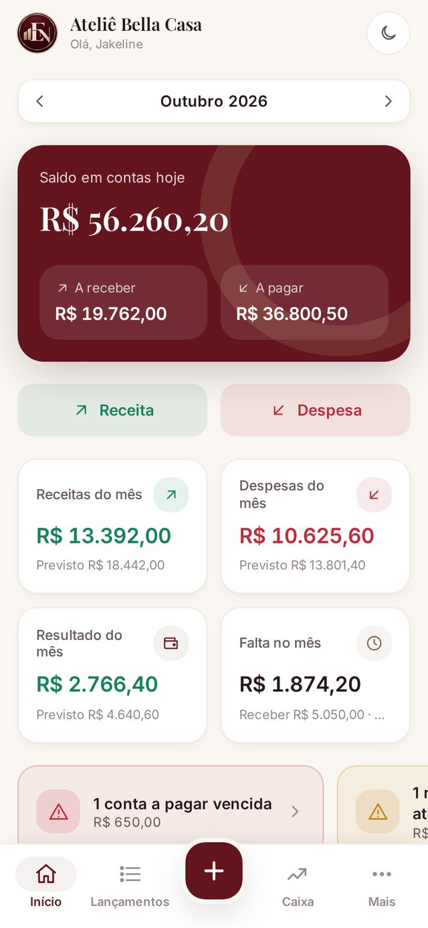  Celular: menu inferior | 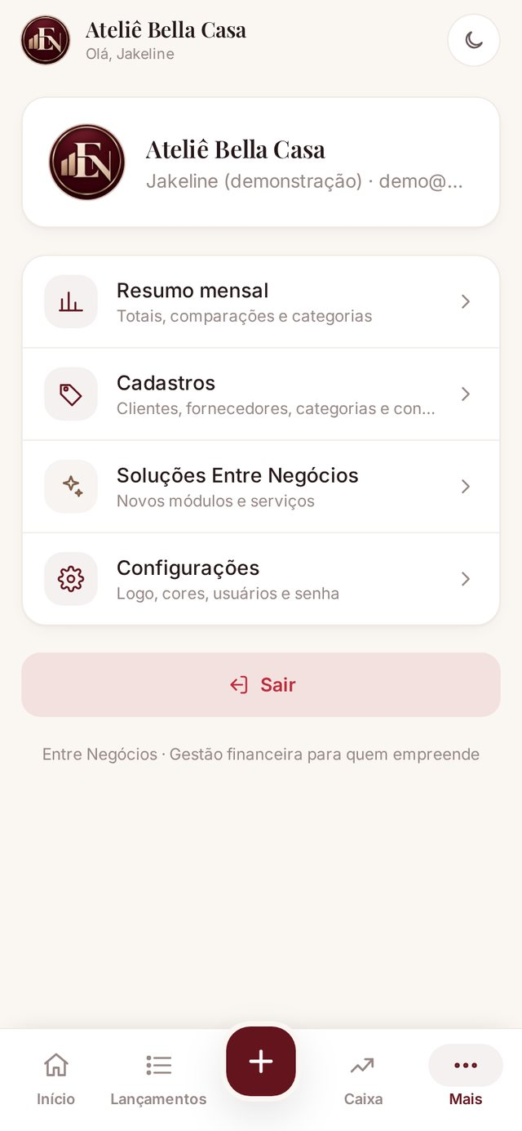  Tela "Mais"
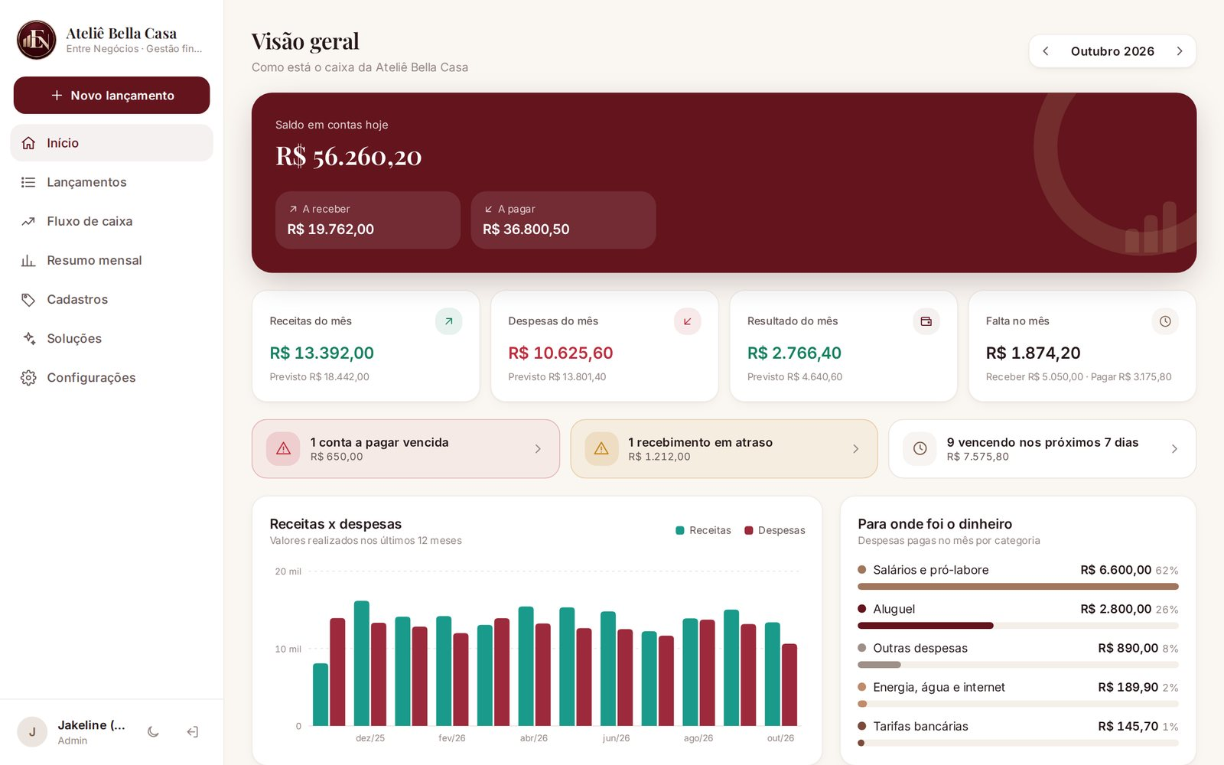
Computador: menu lateral

4. Primeiro acesso e uso no celular

Entrar no sistema
- Abra https://entrenegocios.agenciaxara.com.br no navegador.
- Digite o e-mail e a senha. O ícone de olho no campo de senha mostra o que você digitou.
- Toque em Entrar. A sessão fica salva no aparelho, então você não precisa entrar de novo toda vez.
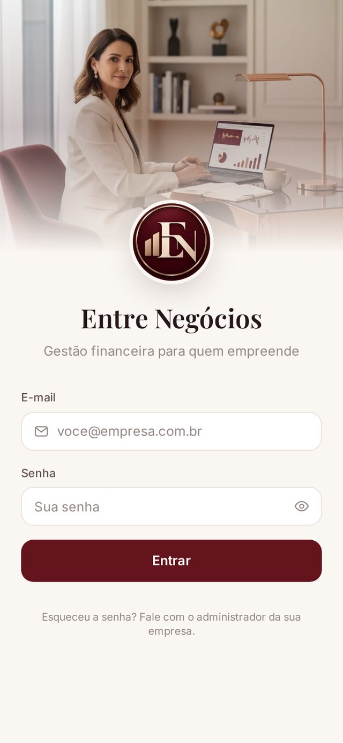
Tela de login no celular

Tela de login no computador
Segurança do login
Depois de muitas tentativas com senha errada a partir da mesma internet, o sistema bloqueia novas tentativas por alguns minutos. Isso protege contra quem tenta adivinhar senhas. Basta aguardar e tentar de novo com a senha correta.
Esqueceu a senha? O administrador da empresa define uma nova em Configurações › Usuários. Se for o próprio administrador, você (superadmin) pode entrar na empresa como suporte e redefinir.

Instalar como aplicativo na tela inicial
iPhone (Safari): abra o endereço, toque em Compartilhar (quadrado com seta) › Adicionar à Tela de Início › Adicionar.
Android (Chrome): abra o endereço, toque nos três pontinhos › Adicionar à tela inicial (ou Instalar app).
O ícone do Entre Negócios aparece junto com os outros aplicativos e abre em tela cheia, sem a barra do navegador.

Tema claro e escuro
Toque no ícone de lua/sol no topo (no celular) ou embaixo do menu lateral (no computador) para alternar entre o tema claro e o escuro. A escolha fica salva no aparelho.
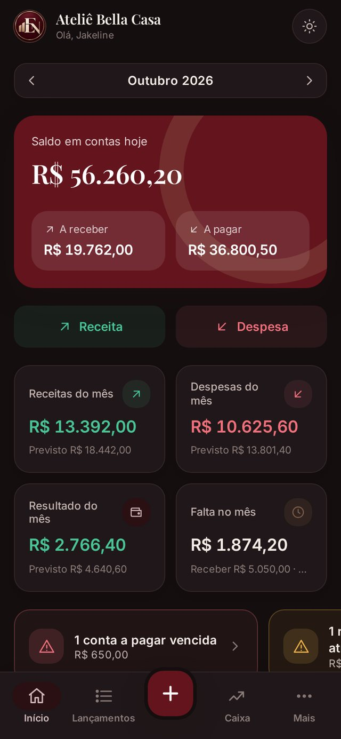  Início no tema escuro | 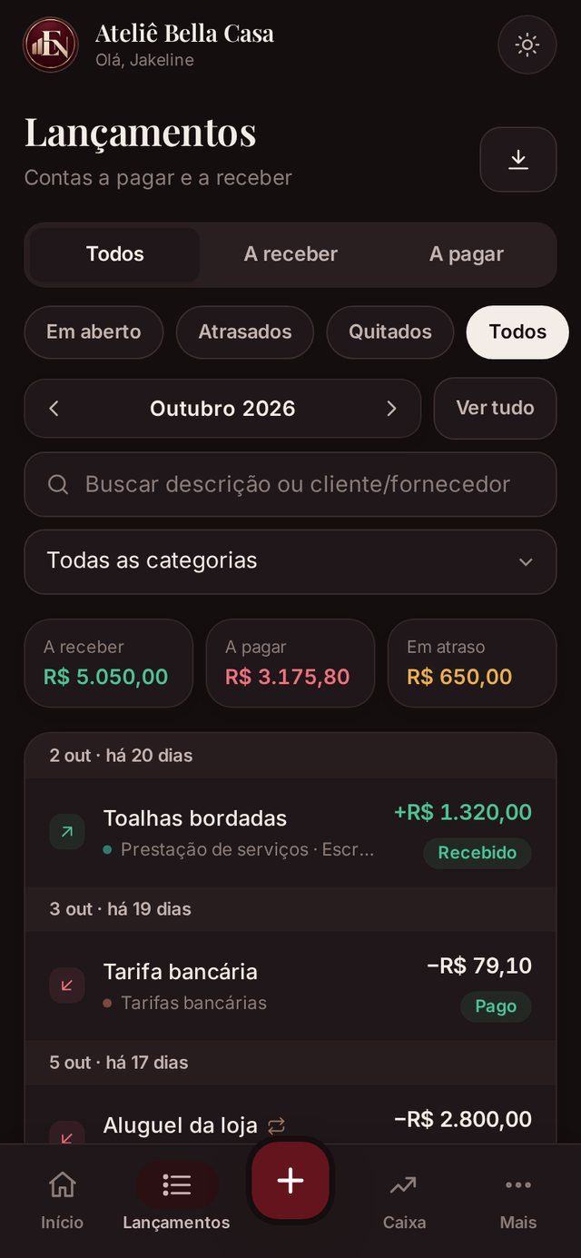  Lançamentos no tema escuro | 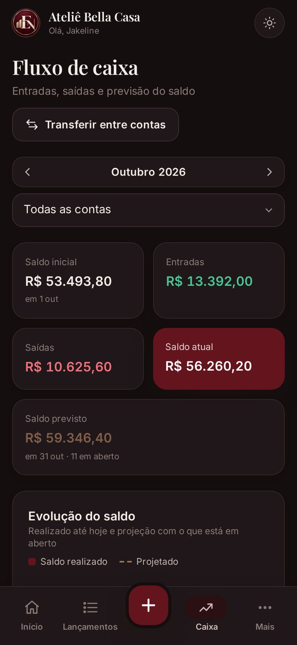  Fluxo de caixa no tema escuro

5. Painel Entre Negócios (seu painel administrativo)
Ao entrar com o seu acesso de administradora, abre o Painel Entre Negócios. Ele tem quatro números no topo e quatro abas.
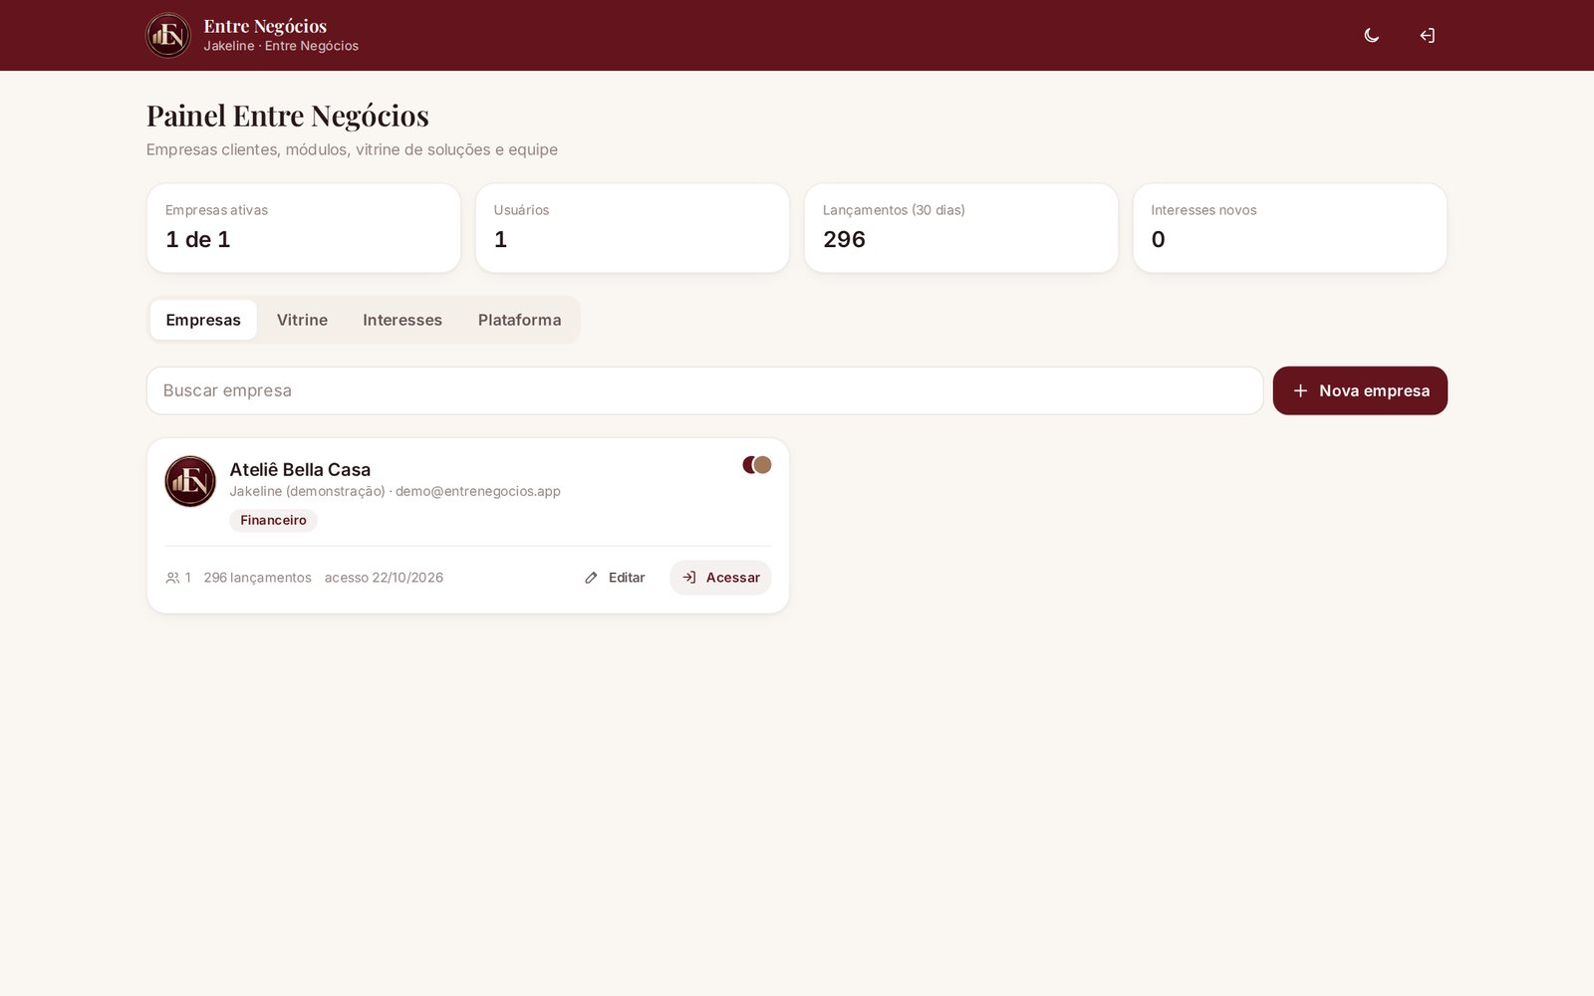
Painel Entre Negócios: visão geral e aba Empresas

Indicadores do topo
- Empresas ativas: quantas empresas estão ativas do total cadastrado.
- Usuários: total de usuários das empresas clientes.
- Lançamentos (30 dias): quanto o sistema está sendo usado no último mês.
- Interesses novos: quantos clientes clicaram em "Quero conhecer" na vitrine e ainda não foram atendidos.

5.1 Aba Empresas
Lista todas as empresas clientes com logo, cores, administrador responsável, módulos liberados, número de usuários, número de lançamentos e data do último acesso. Use a busca para achar uma empresa pelo nome.

Cadastrar uma nova empresa cliente
- Toque em + Nova empresa.
- Preencha o nome da empresa, o CNPJ/CPF e o WhatsApp. Os campos são formatados automaticamente enquanto você digita.
- Escolha a cor principal e a cor de destaque da marca do cliente.
- Em Responsável (administrador da empresa), informe o nome, o e-mail de acesso e a senha inicial do dono da empresa.
- Em Módulos liberados, ative os módulos extras que o cliente contratou. A gestão financeira já vem sempre incluída.
- Toque em Criar empresa. Pronto: é só enviar ao cliente o endereço do sistema, o e-mail e a senha inicial.
A empresa já nasce pronta para usar
Toda empresa nova é criada com os cadastros básicos prontos: 12 categorias (4 de receita e 8 de despesa, cada uma com a sua cor), 6 formas de pagamento (Pix, dinheiro, cartão de crédito, cartão de débito, boleto e transferência) e a conta "Caixa da empresa". O cliente pode editar, remover ou acrescentar o que quiser.
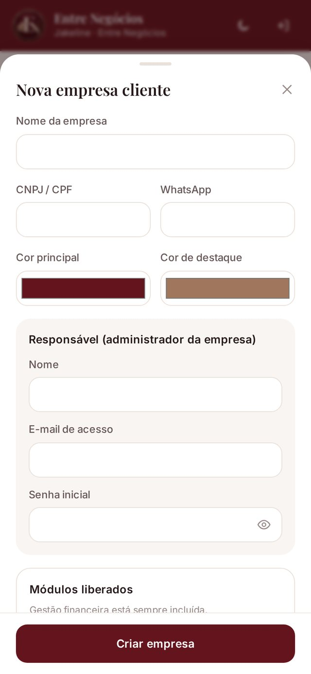  Nova empresa cliente | 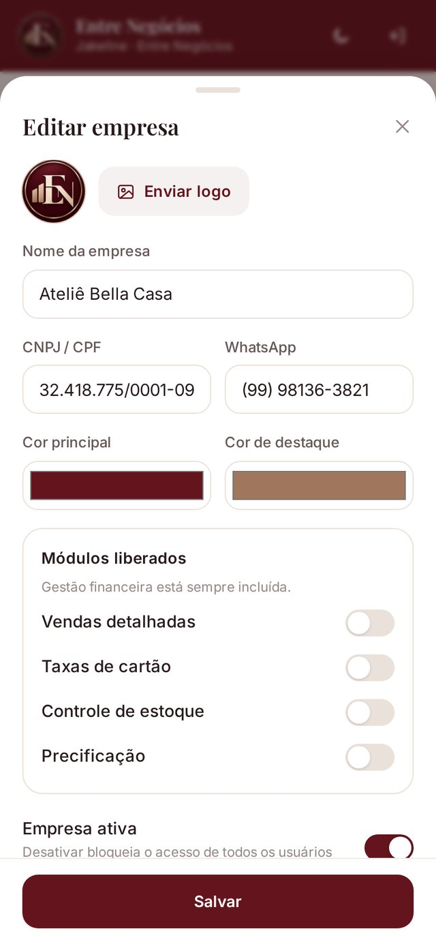  Editar empresa: logo, módulos e ativação

Editar uma empresa
Toque em Editar no card da empresa para:
- Enviar a logo do cliente. Ela é convertida e otimizada automaticamente.
- Alterar nome, documento, WhatsApp e cores.
- Liberar ou bloquear módulos: Vendas detalhadas, Taxas de cartão, Controle de estoque e Precificação.
- Desativar a empresa: bloqueia o login de todos os usuários dela, sem apagar nenhum dado. Útil em caso de inadimplência. Para reativar, é só ligar a chave de novo.

Acessar uma empresa como suporte
O botão Acessar coloca você dentro do app daquela empresa, vendo exatamente o que o cliente vê. Use para tirar dúvidas, conferir lançamentos ou ajustar configurações. Uma faixa no topo avisa "Você está acessando [empresa]"; toque em Voltar ao painel para sair. Dentro de uma empresa, o Painel também fica em Mais › Painel Entre Negócios.
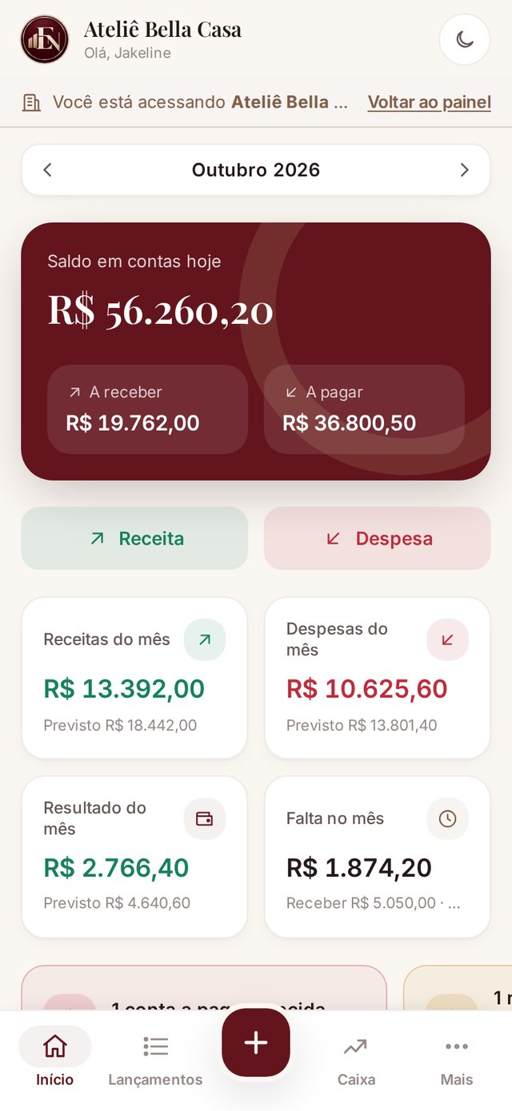  Acessando uma empresa como suporte | 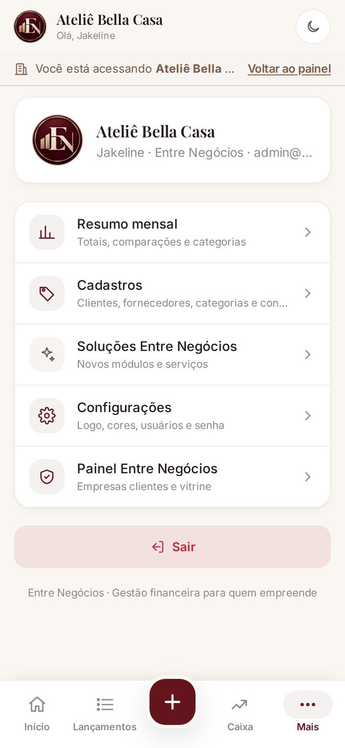  "Mais" com o atalho para o Painel

5.2 Aba Vitrine
A vitrine é a sua loja de soluções dentro do app de todos os clientes (aba "Soluções"). Ela já vem com 5 itens com imagens: Vendas detalhadas (em destaque), Taxas de cartão, Controle de estoque, Precificação inteligente e Consultoria financeira.
Para criar ou editar uma solução, toque em + Nova solução ou em um item existente e preencha:
- Título, chamada curta e descrição;
- Preço/condição (ex.: "R$ 49/mês") e o módulo vinculado, se houver;
- Texto do botão (padrão "Quero conhecer") e link (opcional). Sem link, o botão abre o seu WhatsApp com uma mensagem pronta;
- Ordem de exibição, Destaque no topo e Visível para os clientes;
- Imagem da solução.
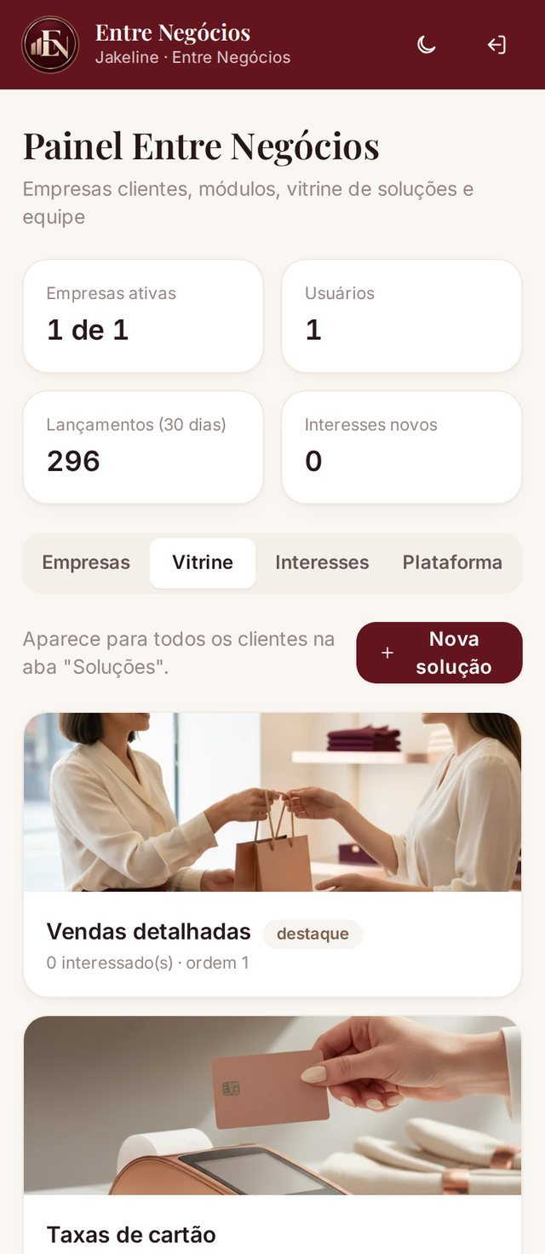
Aba Vitrine (lista de soluções)
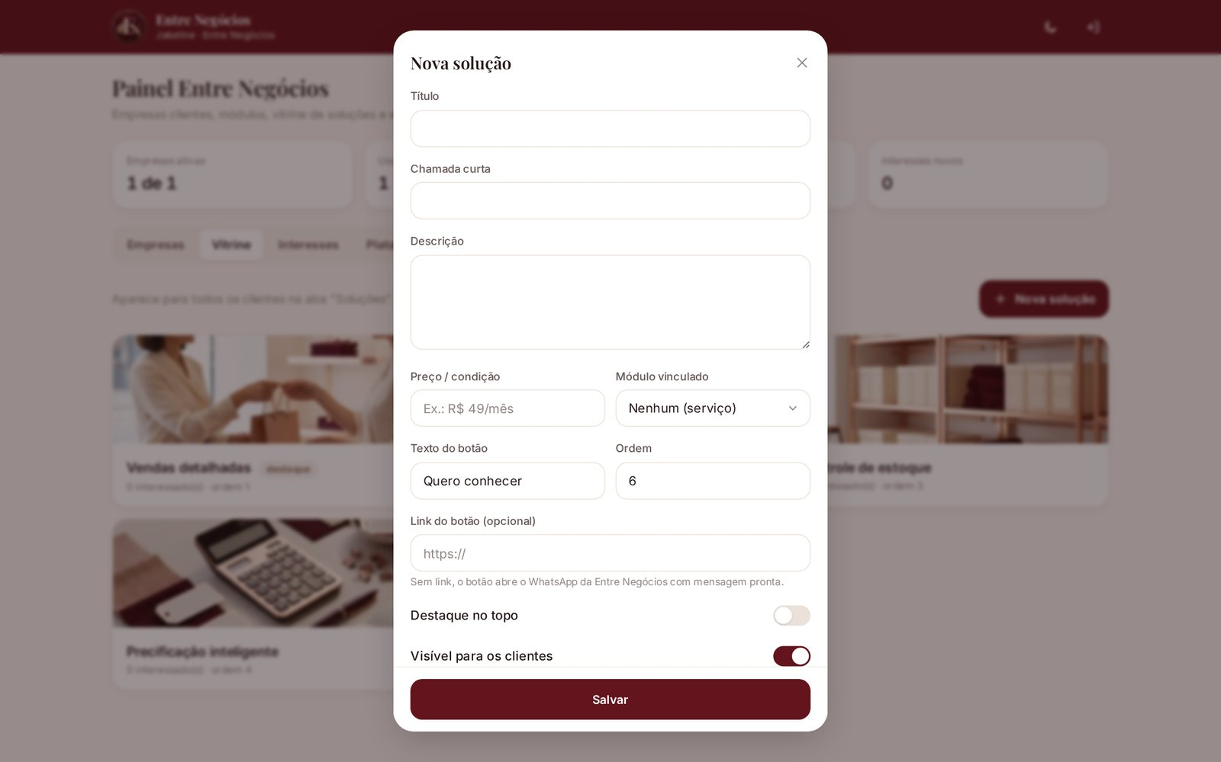
Formulário de nova solução

5.3 Aba Interesses (leads)
Sempre que um cliente toca em "Quero conhecer" na vitrine, o interesse é registrado aqui com a empresa, a solução e a data, e o cliente é levado ao seu WhatsApp. Use esta aba como lista de oportunidades de venda e atualize o status de cada interesse conforme for atendendo.
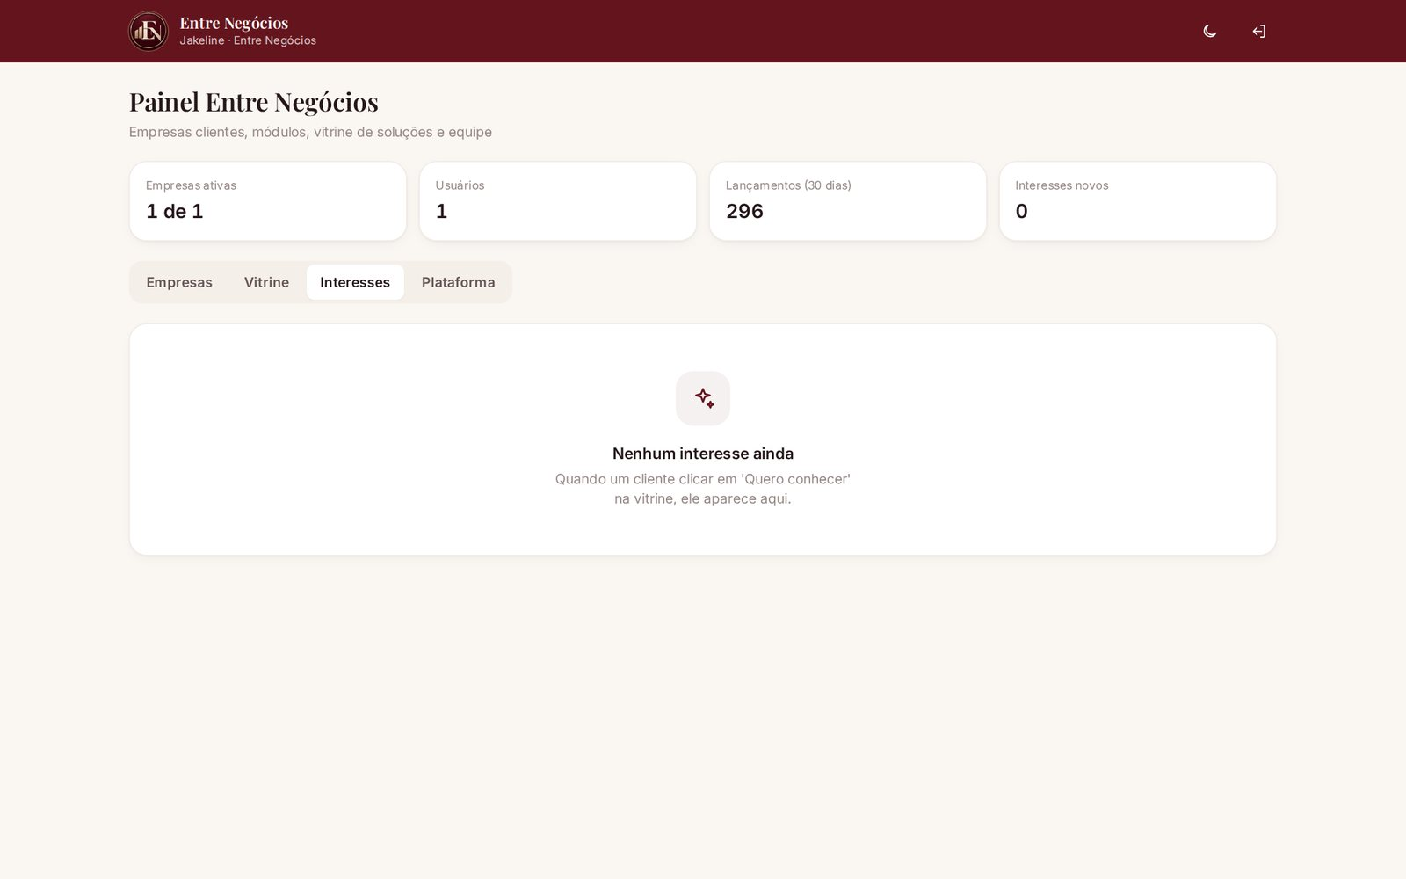
Aba Interesses: aparece vazia até o primeiro clique de um cliente

5.4 Aba Plataforma
- Marca da plataforma: nome e slogan da plataforma, exibidos no rodapé do app dos clientes.
- WhatsApp comercial: número que recebe os cliques de "Quero conhecer", somente números com DDI e DDD (ex.: 5599981363821).
- E-mail de contato da Entre Negócios.
- Equipe Entre Negócios: adicione pessoas da sua equipe com acesso de superadmin (nome, e-mail e senha). Elas terão o mesmo poder que você no Painel, então adicione apenas pessoas de confiança.
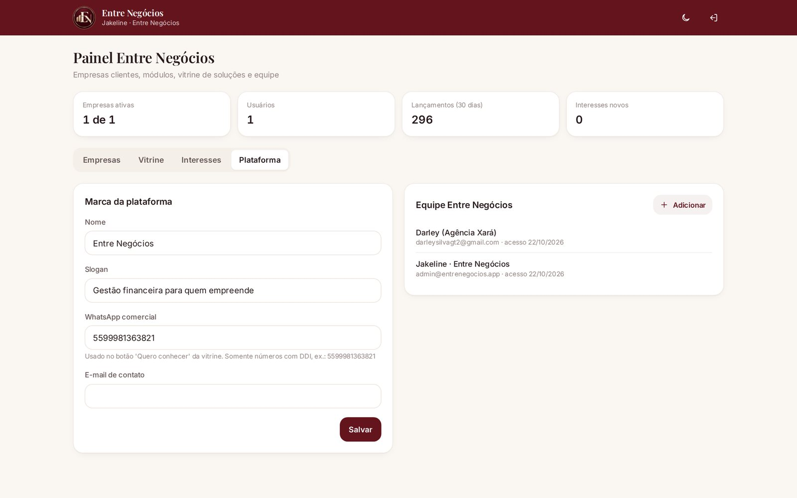
Aba Plataforma: marca, WhatsApp comercial e equipe

6. O app da empresa: tela por tela
Esta é a parte que os seus clientes usam no dia a dia. Os prints mostram a empresa de demonstração.

6.1 Início (Visão geral)
É a primeira tela depois do login e mostra, em segundos, a saúde financeira da empresa no mês escolhido. Use as setas do seletor de mês para navegar entre os meses.
- Saldo em contas hoje: soma do dinheiro de todas as contas (caixa, bancos, carteiras), com o total a receber e a pagar em aberto.
- Atalhos Receita e Despesa para lançar com um toque (no celular).
- Receitas, Despesas e Resultado do mês: o valor realizado (o que de fato entrou e saiu) em destaque e o previsto logo abaixo.
- Falta no mês: quanto ainda falta receber menos quanto falta pagar até o fim do mês.
- Alertas: contas a pagar vencidas, recebimentos em atraso e o que vence nos próximos 7 dias. Tocar no alerta abre a lista filtrada.
- Receitas x despesas: gráfico dos últimos 12 meses.
- Para onde foi o dinheiro: despesas pagas no mês por categoria, com valor e porcentagem.
- Próximos vencimentos e Saldo por conta.
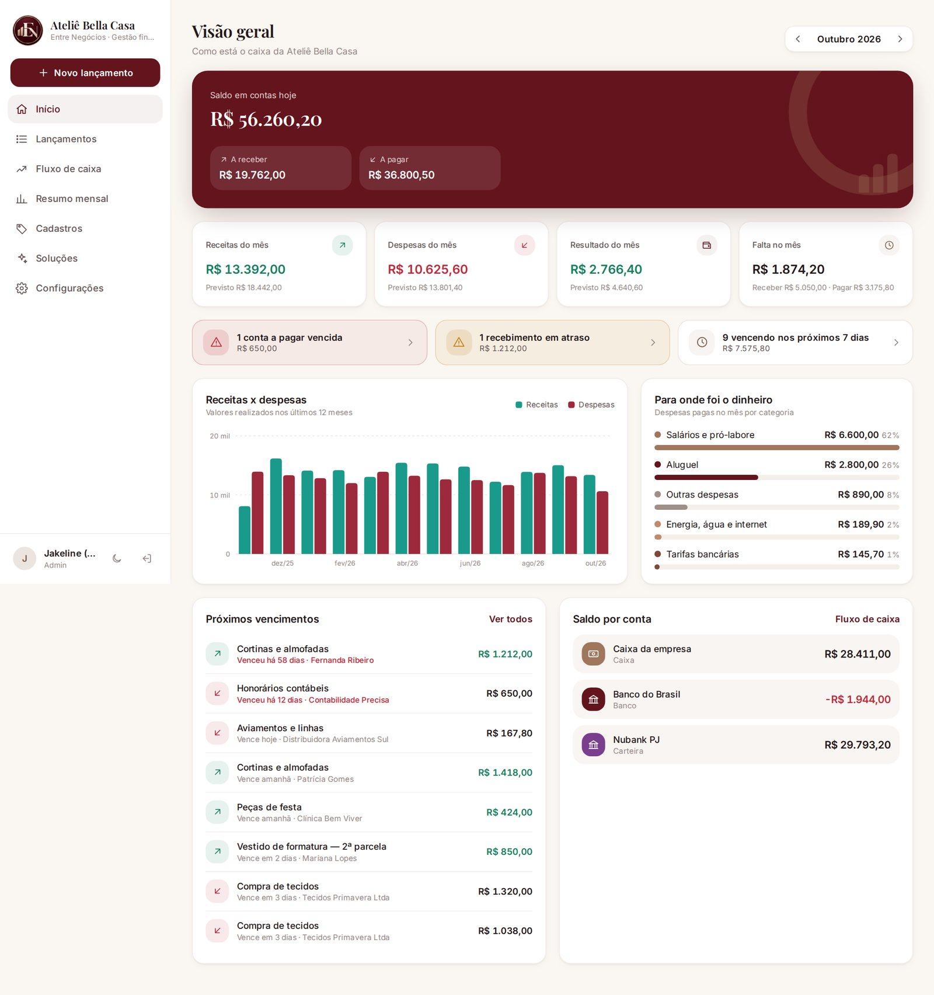
Início no computador (página completa)
Início no celular

6.2 Lançamentos (contas a pagar e a receber)
Lista tudo o que a empresa tem a pagar e a receber, agrupado por data, com valor, categoria, cliente/fornecedor e status.
- Todos / A receber / A pagar: filtra pelo tipo.
- Em aberto / Atrasados / Quitados / Todos: filtra pela situação.
- Seletor de mês ou Ver tudo (todos os meses), busca por descrição, cliente ou fornecedor, e filtro por categoria.
- Totais do filtro: a receber, a pagar e em atraso.
- Exportar (ícone de download): baixa a lista filtrada em planilha (CSV, abre no Excel).
- O ícone de setas circulares ao lado do nome indica um lançamento fixo mensal.
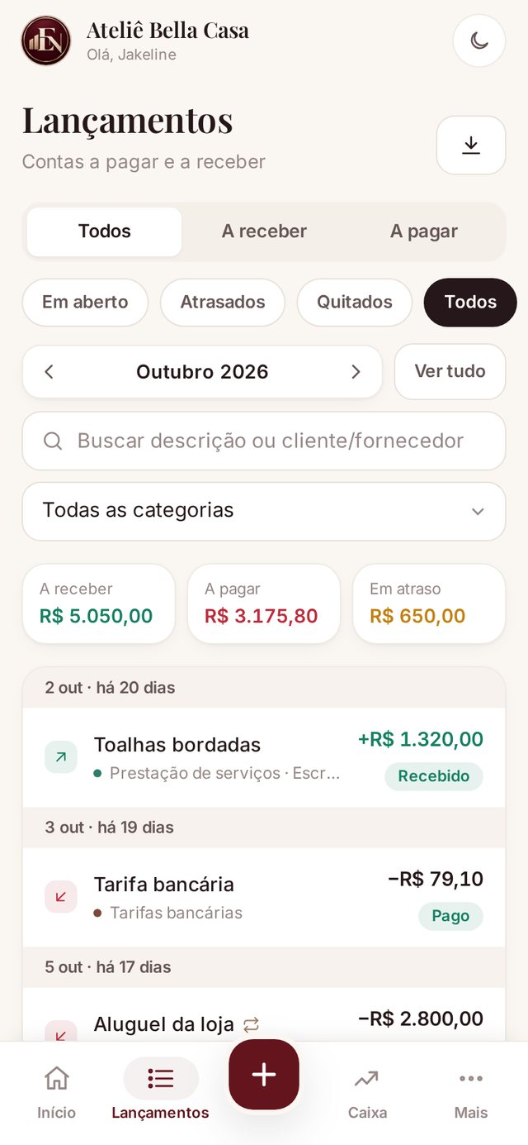  Lista de lançamentos | 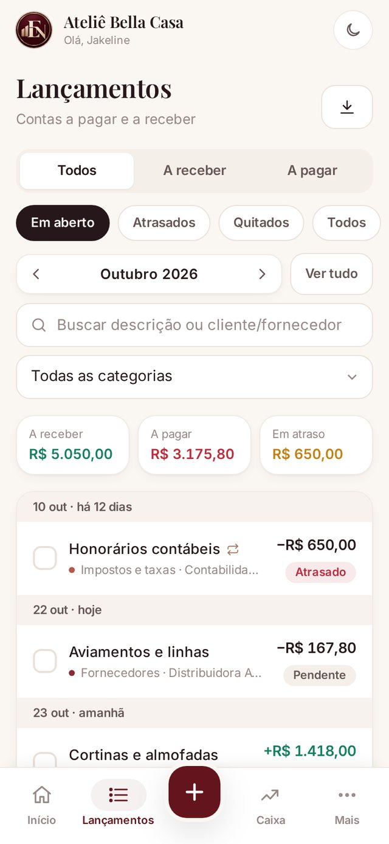  Filtro "Em aberto" com seleção

Quitar vários de uma vez
No filtro Em aberto, marque as caixinhas dos lançamentos e use a barra que aparece para Quitar selecionados. O sistema dá baixa no saldo total de cada um, com a data de hoje, na conta que você escolher (ou na conta já definida em cada lançamento).
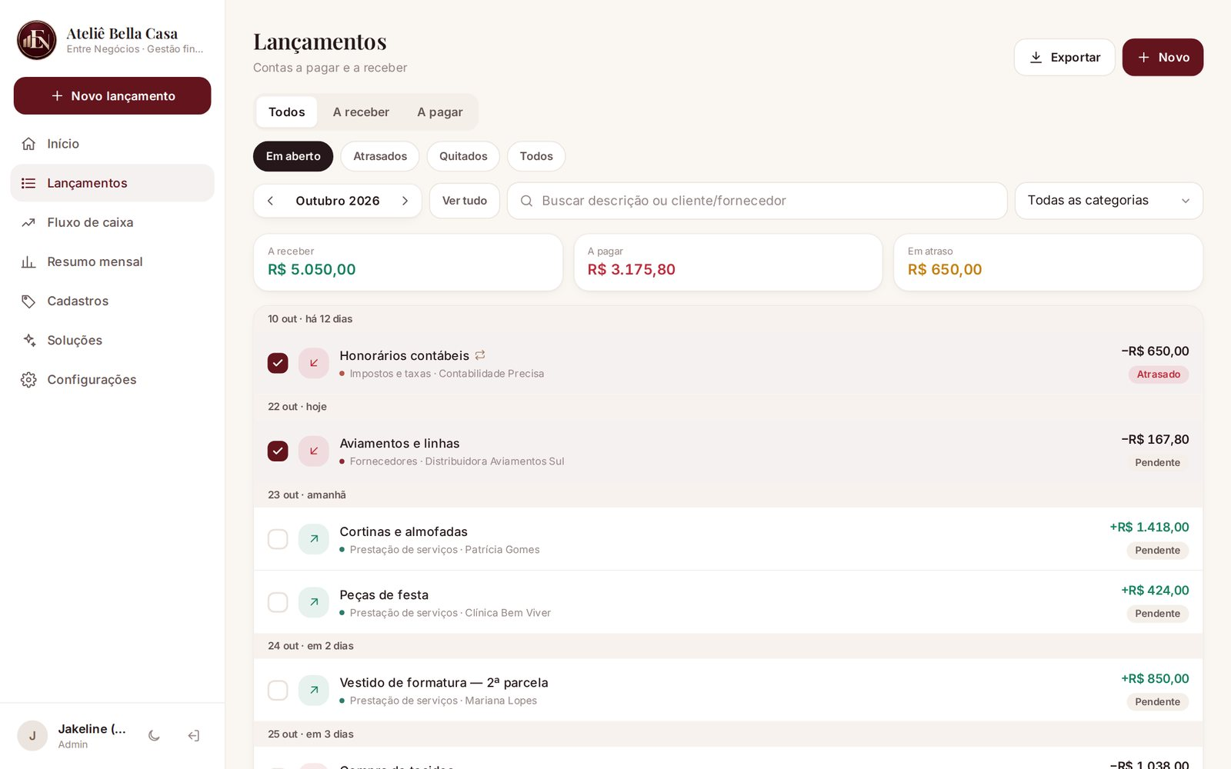
Seleção de lançamentos para quitação em lote (computador)
Status dos lançamentos
Pendente: em aberto e dentro do prazo. Atrasado: passou do vencimento sem baixa total. Parcial: recebeu ou pagou só uma parte. Pago / Recebido: quitado.

6.3 Novo lançamento
Abra pelo botão + do menu inferior, pelos atalhos Receita/Despesa do Início ou pelo botão Novo lançamento no computador.
- Escolha Receita (verde) ou Despesa (vinho).
- Digite o valor. A máscara de moeda é aplicada enquanto você digita.
- Preencha a descrição, o vencimento e a categoria.
- Escolha o cliente (receita) ou o fornecedor (despesa), a conta e a forma de pagamento (opcionais, mas ajudam nos relatórios).
- Em Repetição, escolha: Única; Parcelada (informe o nº de parcelas e o sistema mostra o valor de cada uma, com vencimentos mês a mês); ou Fixa mensal (repete todo mês, com data final opcional).
- Se já foi pago ou recebido, ligue "Já foi pago" / "Já foi recebido" e informe a data. No parcelado, a baixa vale só para a 1ª parcela.
- Em Mais detalhes, informe, se quiser, o nº do documento/nota e observações.
- Toque em Lançar a pagar / Lançar a receber.
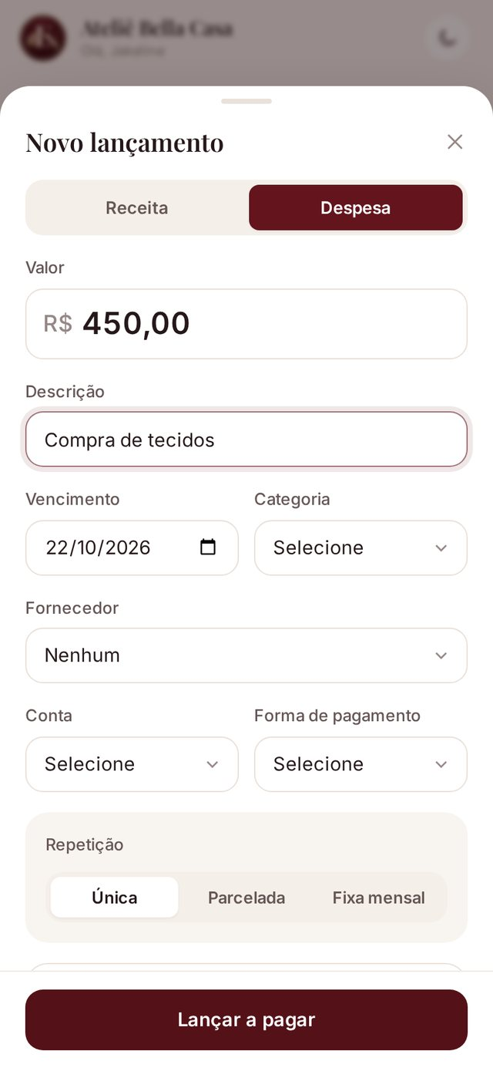  Despesa única | 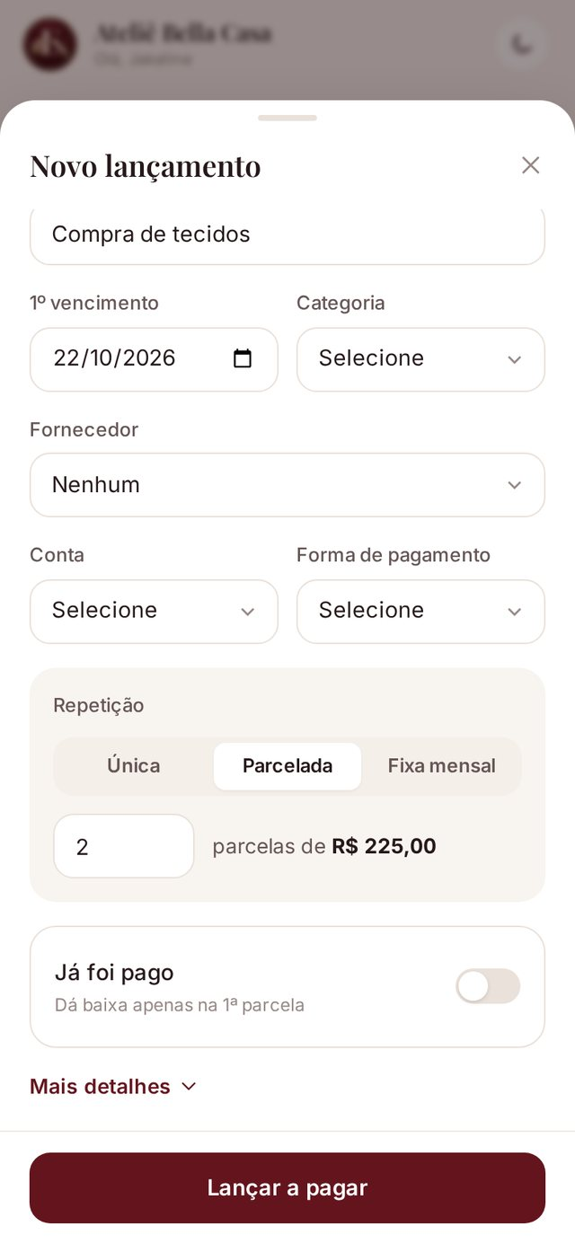  Despesa parcelada (2x de R$ 225,00) | 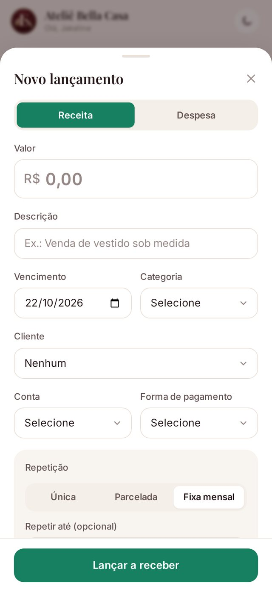  Receita fixa mensal
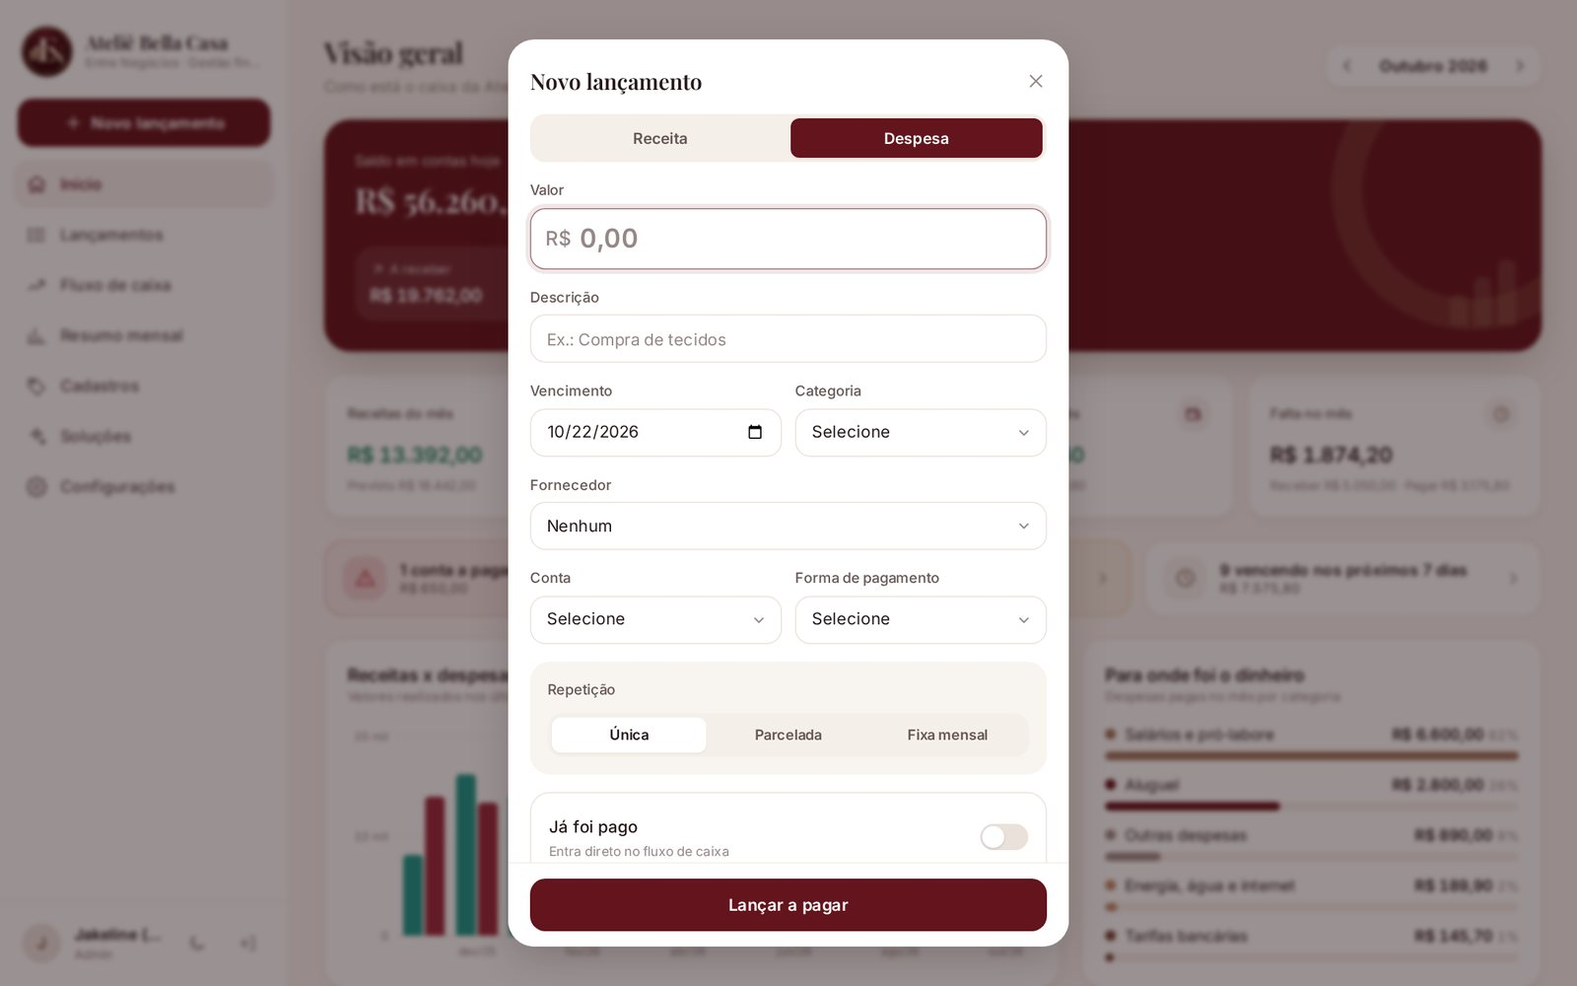
Novo lançamento no computador

6.4 Detalhe do lançamento e baixa (pagar/receber)
Toque em qualquer lançamento para ver os detalhes: status, valor, vencimento, cliente/fornecedor, categoria, conta, forma e o histórico de pagamentos/recebimentos.

Dar baixa
- No detalhe, toque em Receber (receita) ou Pagar (despesa).
- O valor já vem com o saldo em aberto. Para uma baixa parcial, digite um valor menor: o restante continua em aberto e o status vira Parcial.
- Confira a data, a conta que recebeu ou pagou e a forma de pagamento.
- Se houver acréscimo ou abatimento, toque em + Juros, multa ou desconto.
- A caixinha verde confirma o que vai acontecer ("Quita o lançamento por completo" ou "Baixa parcial: restará R$ X em aberto"). Toque em Confirmar.
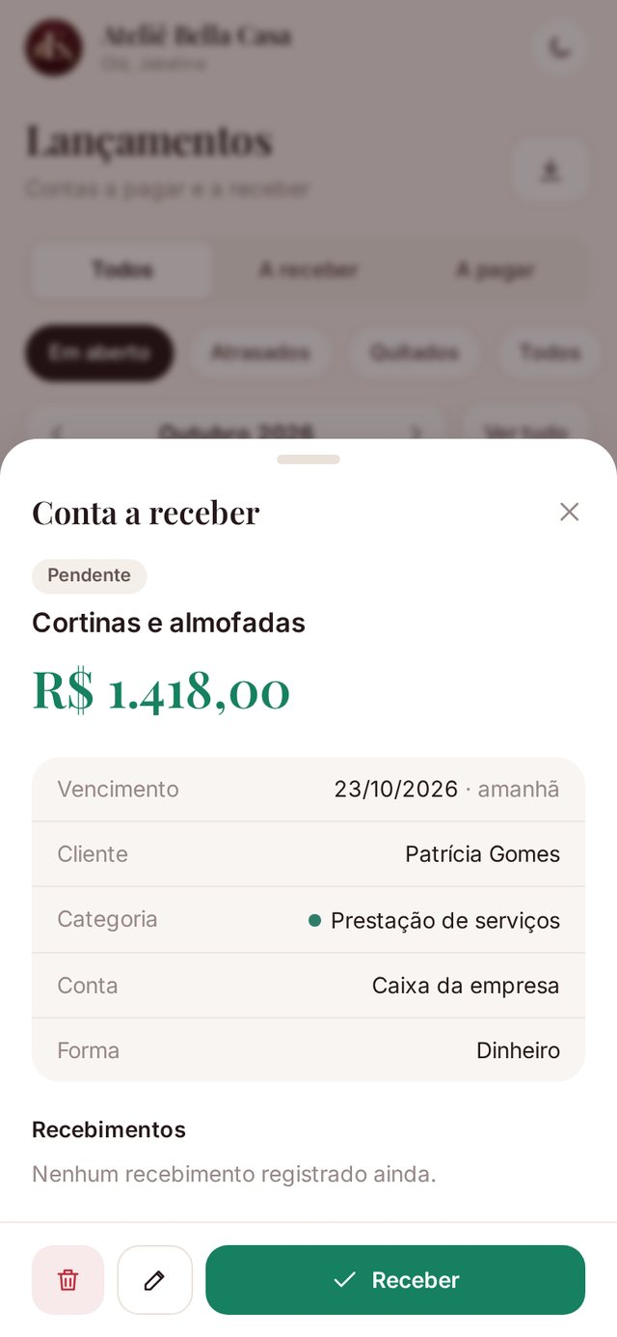  Detalhe de uma conta a receber | 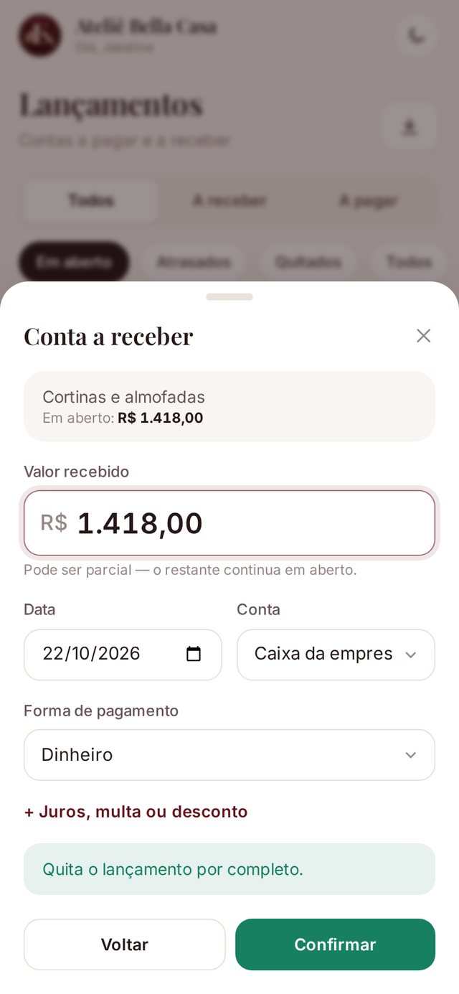  Registrar o recebimento | 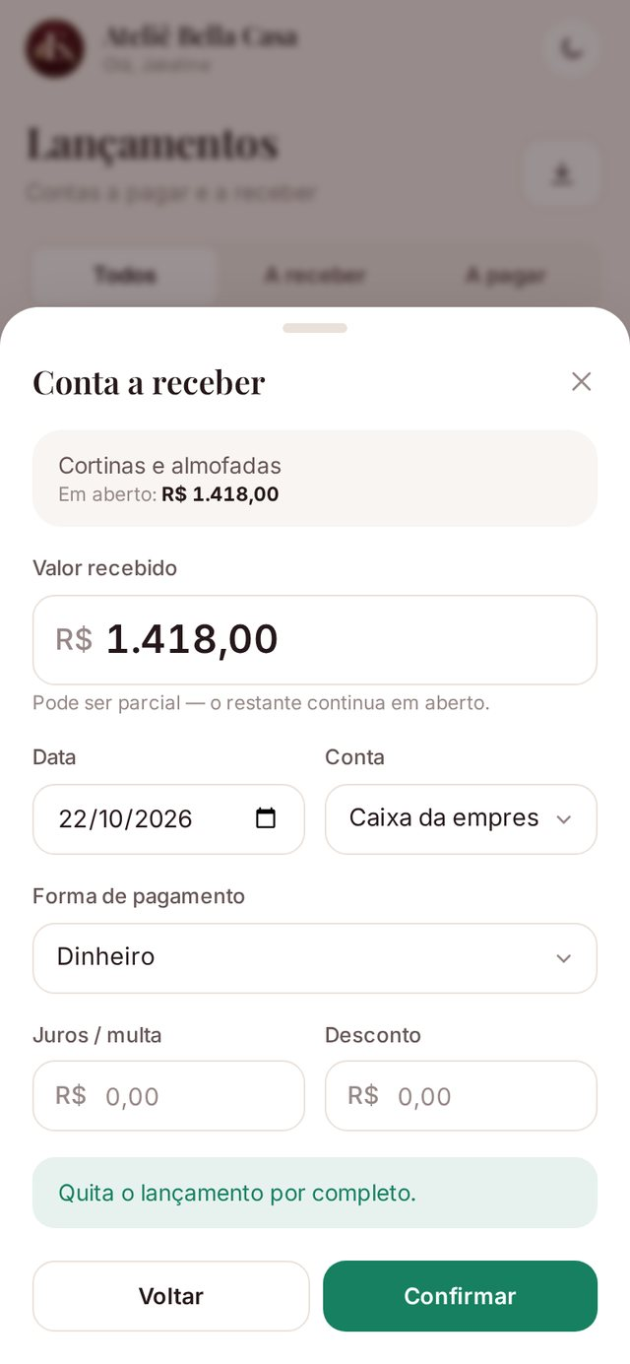  Com juros/multa e desconto

Editar, excluir e estornar
- Lápis: edita o lançamento. Em fixos mensais, você escolhe se a alteração vale só para este mês ou para este e os próximos.
- Lixeira: exclui. Em parcelados, há a opção Excluir todas as parcelas em aberto; em fixos, Encerrar este e os próximos meses.
- Estornar uma baixa: no histórico do lançamento, toque no X ao lado do pagamento. O valor volta a ficar em aberto e o caixa é corrigido. Um lançamento que já tem baixas só pode ser excluído depois de estornar as baixas.
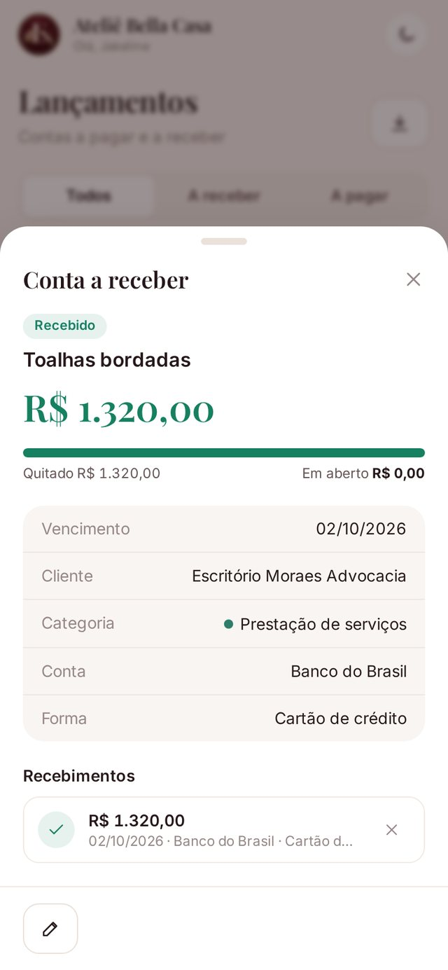
Lançamento recebido com o histórico da baixa

6.5 Fluxo de caixa
Mostra o dinheiro que de fato entrou e saiu no período e a projeção do saldo.
- Saldo inicial, Entradas, Saídas, Saldo atual e Saldo previsto (saldo atual + tudo o que ainda está em aberto até o fim do período).
- Evolução do saldo: gráfico com a linha do saldo realizado e a projeção tracejada.
- Cards por conta (Caixa, Banco, Nubank etc.): toque em um card para ver só aquela conta, ou use o filtro Todas as contas.
- Abas Realizado (movimentações com baixa) e Previsto (o que ainda vai entrar e sair).
- Transferir entre contas: move dinheiro de uma conta para outra (ex.: depósito do caixa no banco) sem contar como receita ou despesa.
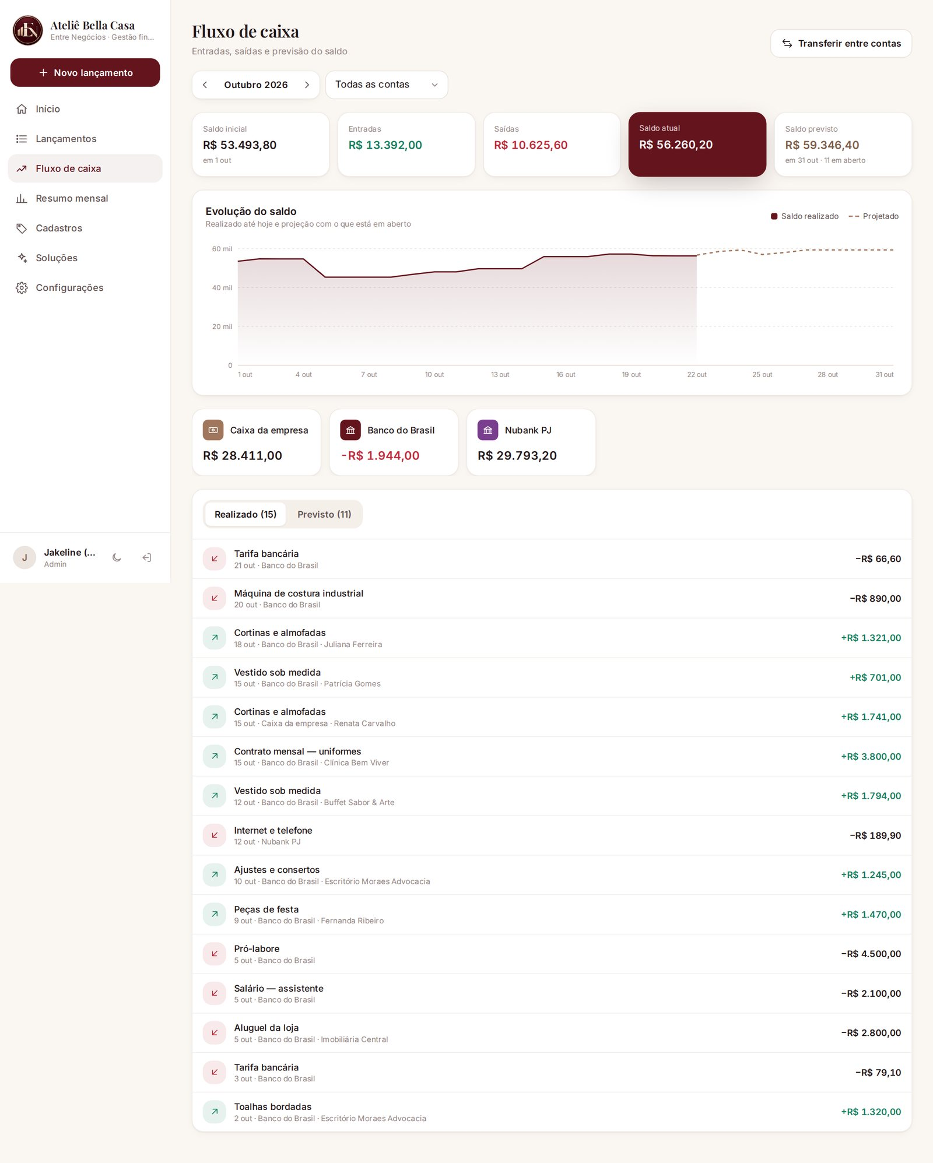
Fluxo de caixa no computador
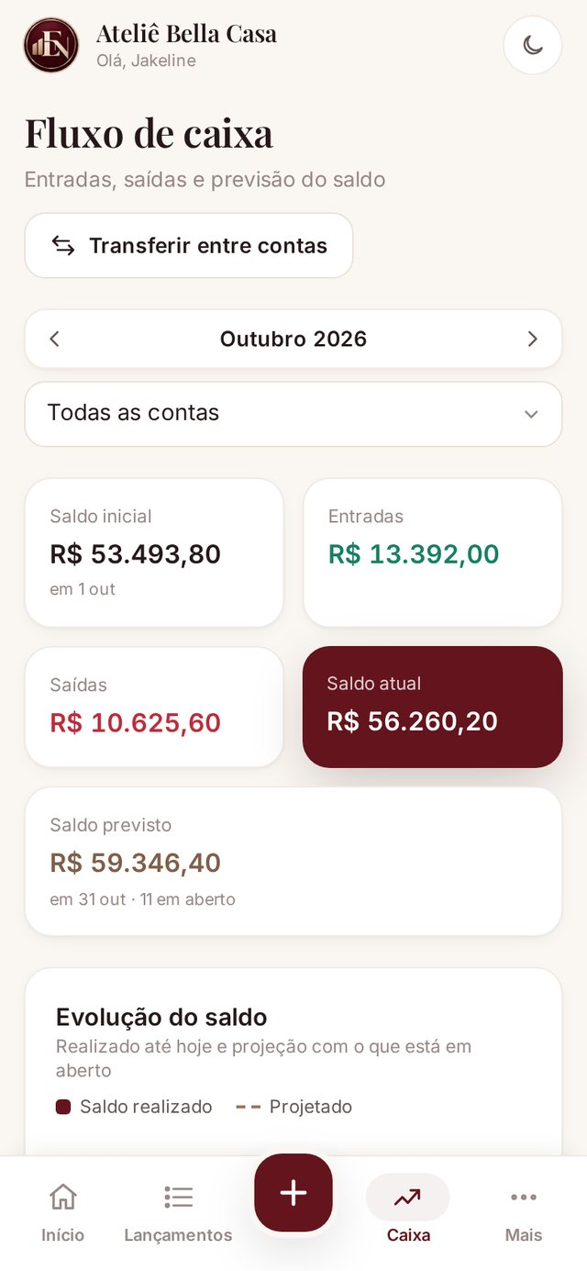  Fluxo de caixa no celular | 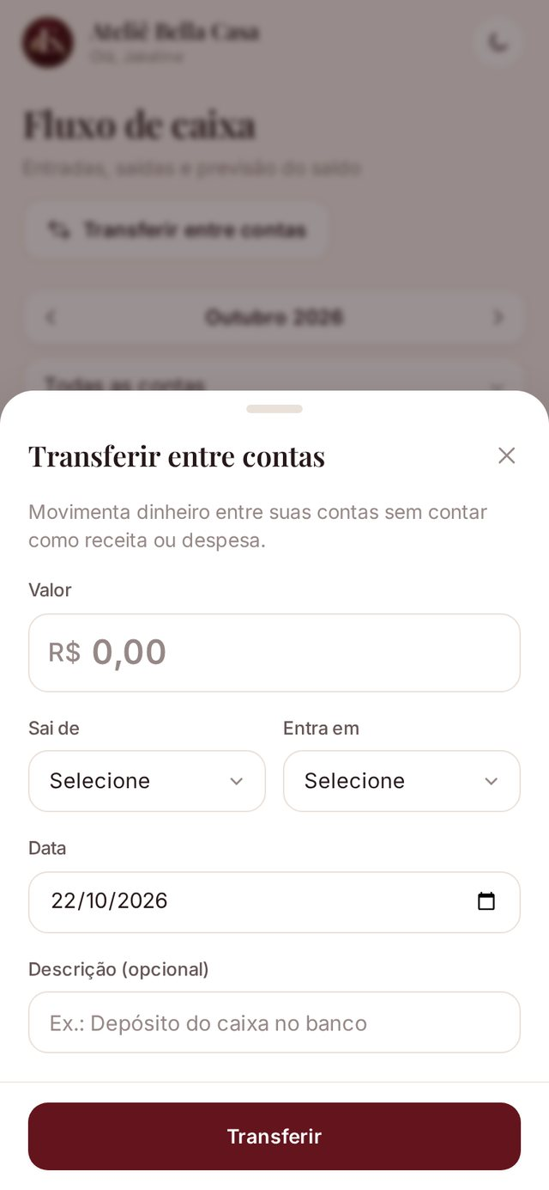  Transferir entre contas

6.6 Resumo mensal
O relatório do mês em regime de caixa (valores efetivamente pagos e recebidos).
- Receitas, Despesas e Resultado com a margem do mês e a comparação com o mês anterior e com a média dos últimos 3 meses (setas verdes e vermelhas).
- Comparação com os meses anteriores: gráfico de barras.
- Por categoria: despesas ou receitas por categoria, com a variação em relação ao mês anterior.
- Maiores despesas do mês (top 5).
- Últimos 12 meses: tabela com receitas, despesas, resultado e margem de cada mês.
- Imprimir / PDF: gera o relatório pronto para enviar ao contador ou ao sócio.
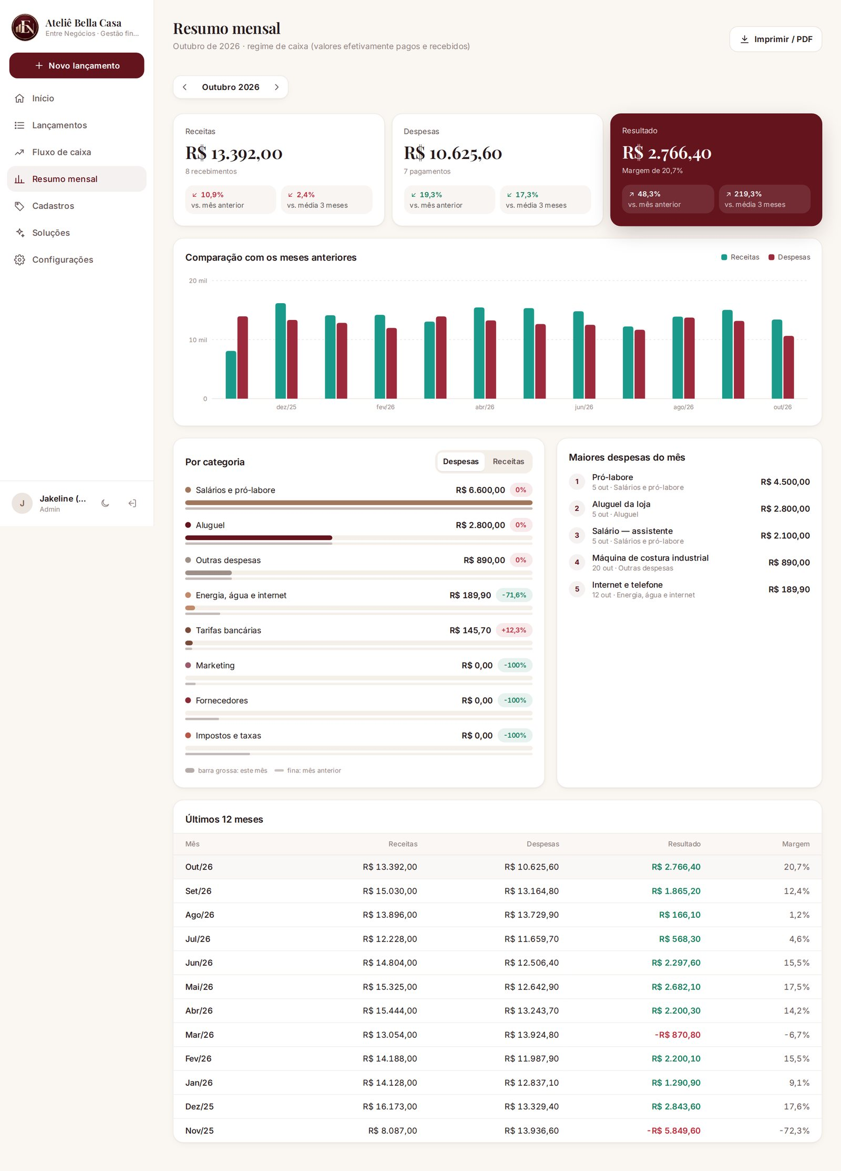
Resumo mensal no computador

6.7 Cadastros
Em Mais › Cadastros ficam as listas usadas nos lançamentos. Todas têm busca, botão Adicionar, lápis para editar e lixeira para remover.
Aba | O que guarda
Clientes | Quem compra da empresa (nome, documento, telefone, e-mail).
Fornecedores | De quem a empresa compra. Um contato pode ser cliente e fornecedor ao mesmo tempo ("Ambos").
Categorias | Classificação de receitas e de despesas, cada uma com a sua cor. Alimentam os gráficos e o resumo.
Contas | Onde o dinheiro fica: caixa, banco ou carteira, com saldo inicial. Mostra o saldo atual de cada uma.
Formas de pagamento | Pix, dinheiro, cartões, boleto, transferência e o que mais a empresa usar.
Fixos mensais | Todas as receitas e despesas que se repetem todo mês, com o total fixo mensal. O botão "Encerrar" para a repetição.

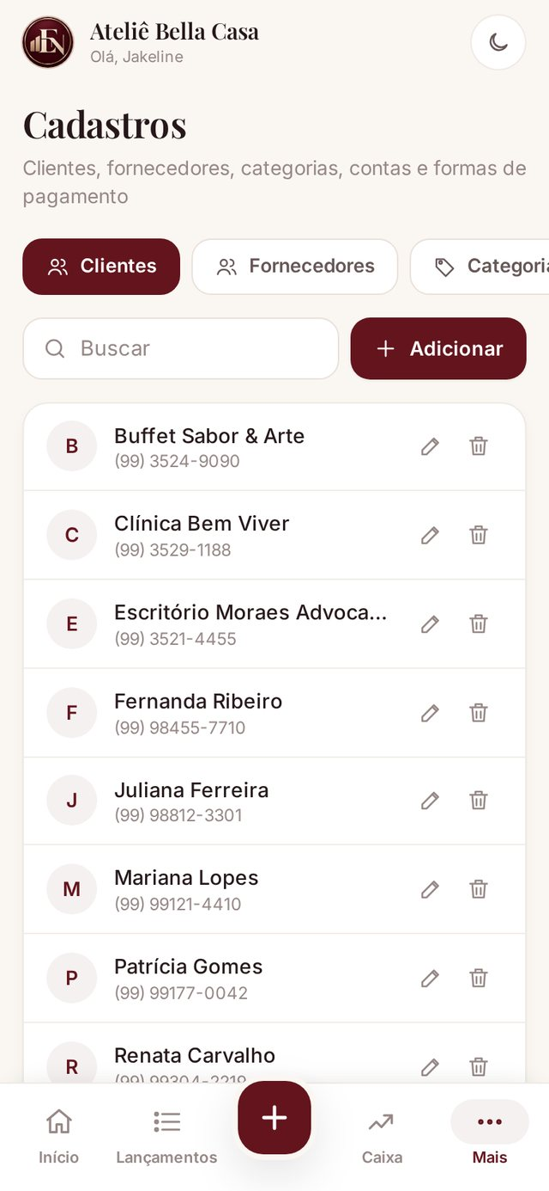  Clientes | 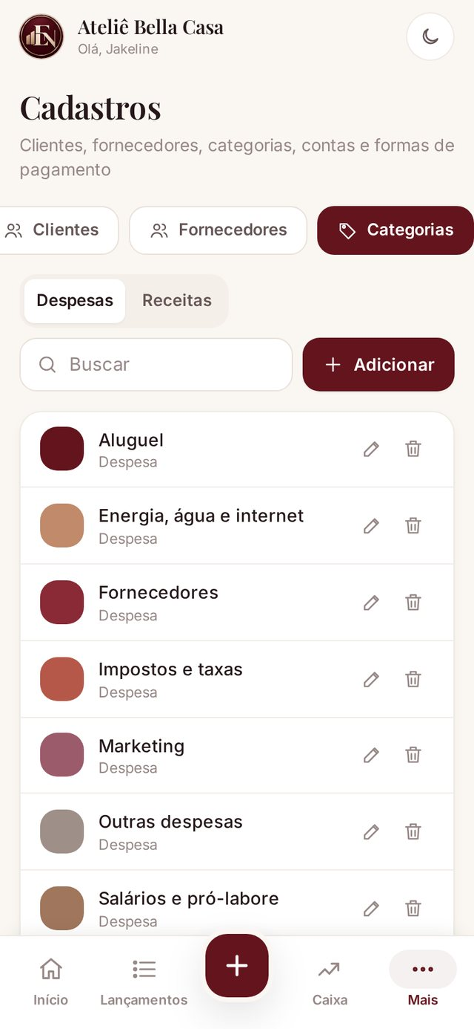  Categorias com cores | 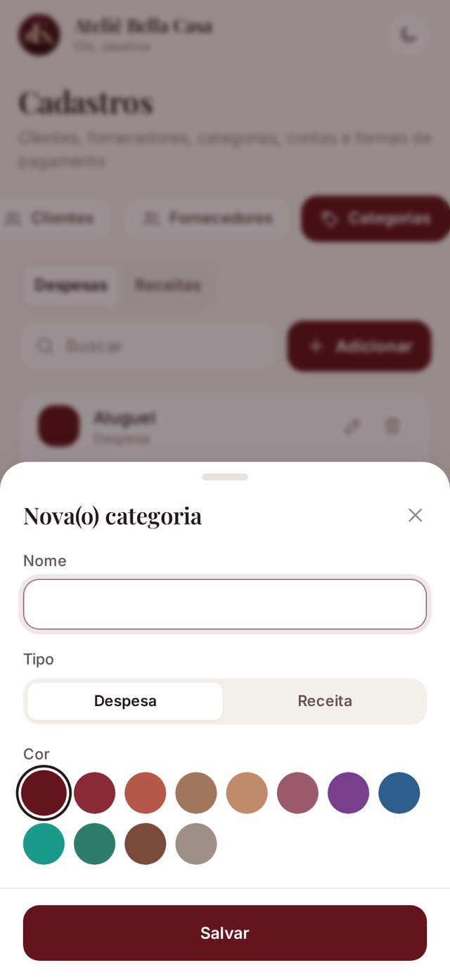  Nova categoria
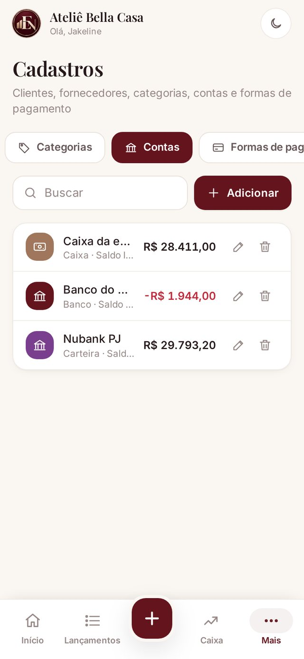  Contas e saldos | 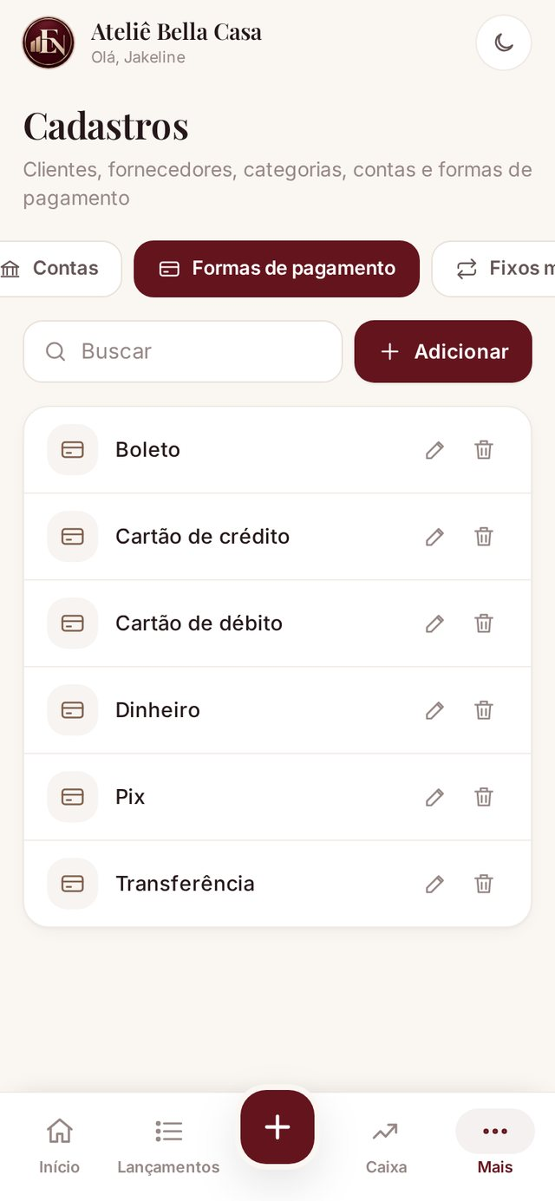  Formas de pagamento | 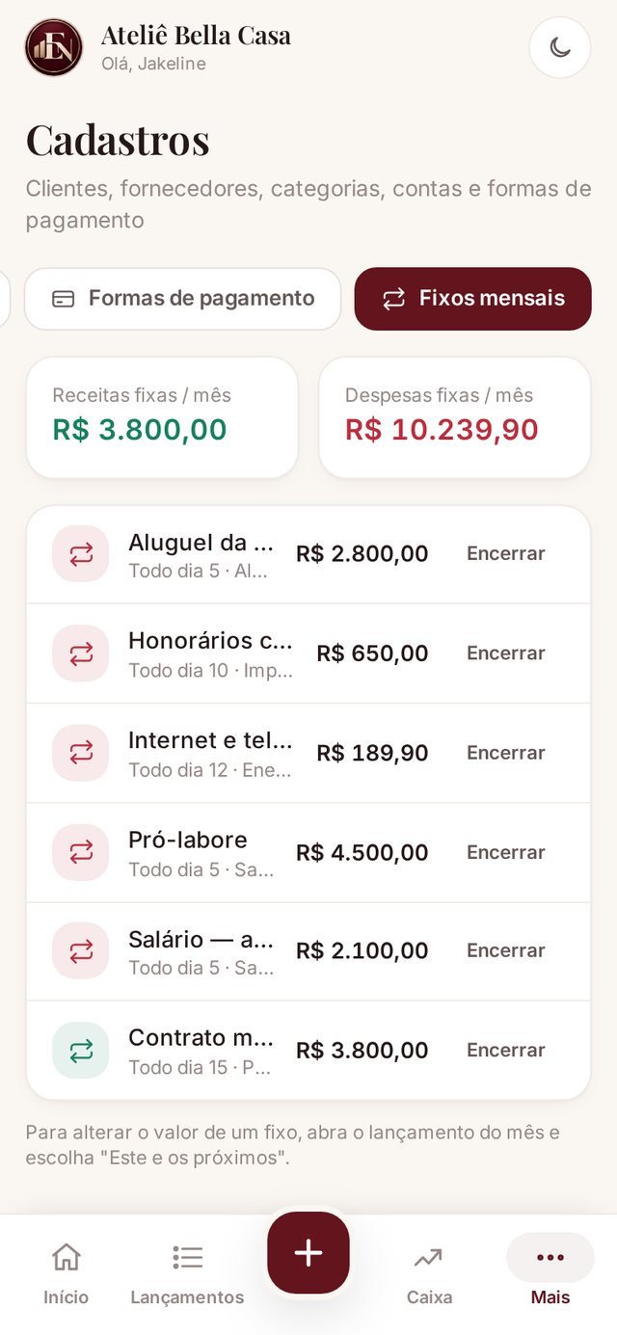  Fixos mensais
Remover um cadastro
Cadastros que já foram usados em lançamentos não somem do histórico: eles são desativados, deixam de aparecer nas opções novas e os relatórios antigos continuam corretos.

6.8 Soluções Entre Negócios
Em Mais › Soluções, o cliente vê a sua vitrine de módulos e serviços (configurada na aba Vitrine do seu painel). A solução em destaque aparece grande no topo. Ao tocar em Saiba mais, abre a descrição completa e o botão Quero conhecer, que registra o interesse no seu painel e abre o seu WhatsApp com uma mensagem pronta.
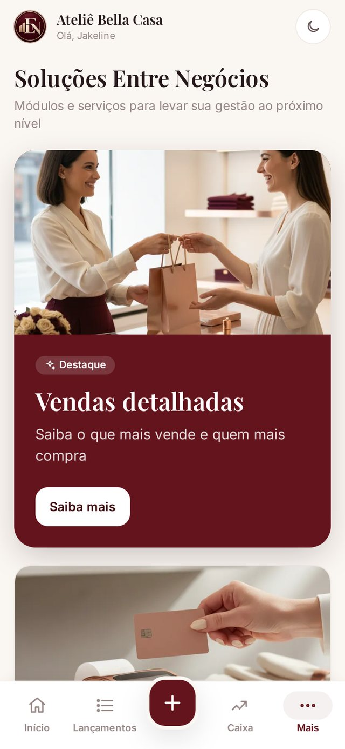  Vitrine de soluções | 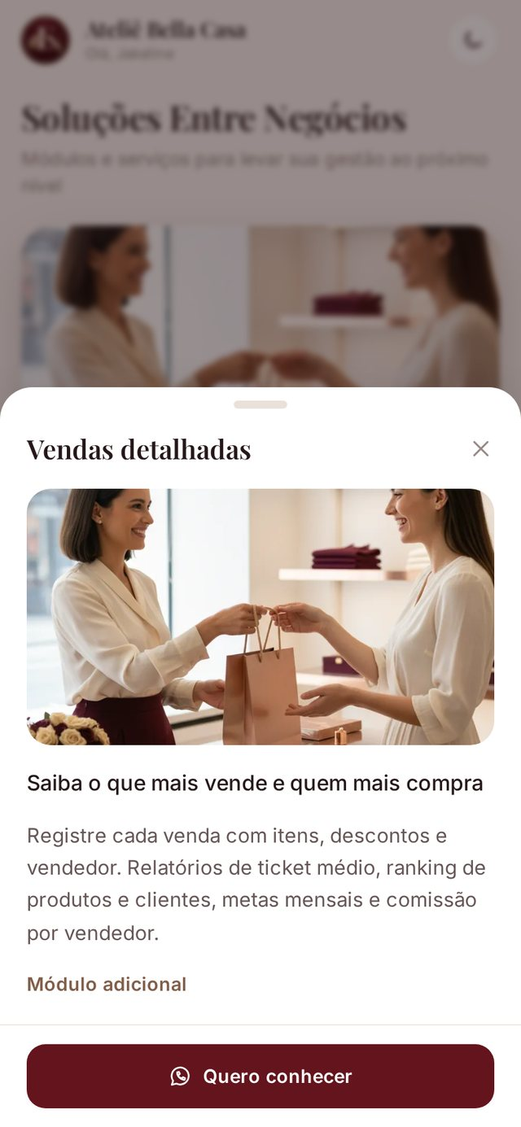  Detalhe e botão "Quero conhecer"

6.9 Configurações

Empresa (só administrador)
- Dados da empresa: nome, CNPJ/CPF, WhatsApp e e-mail.
- Logo: envie um PNG ou JPG, de preferência quadrado. A imagem é convertida e otimizada automaticamente. Também é possível remover a logo.
- Cores da marca: escolha um dos temas prontos (Vinho & cobre, Azul & dourado, Verde & areia, Grafite & coral, Roxo & rosé, Marinho & menta) ou defina a cor principal e a cor de destaque manualmente. A prévia ao lado mostra o resultado na hora, e o sistema inteiro se adapta às cores.
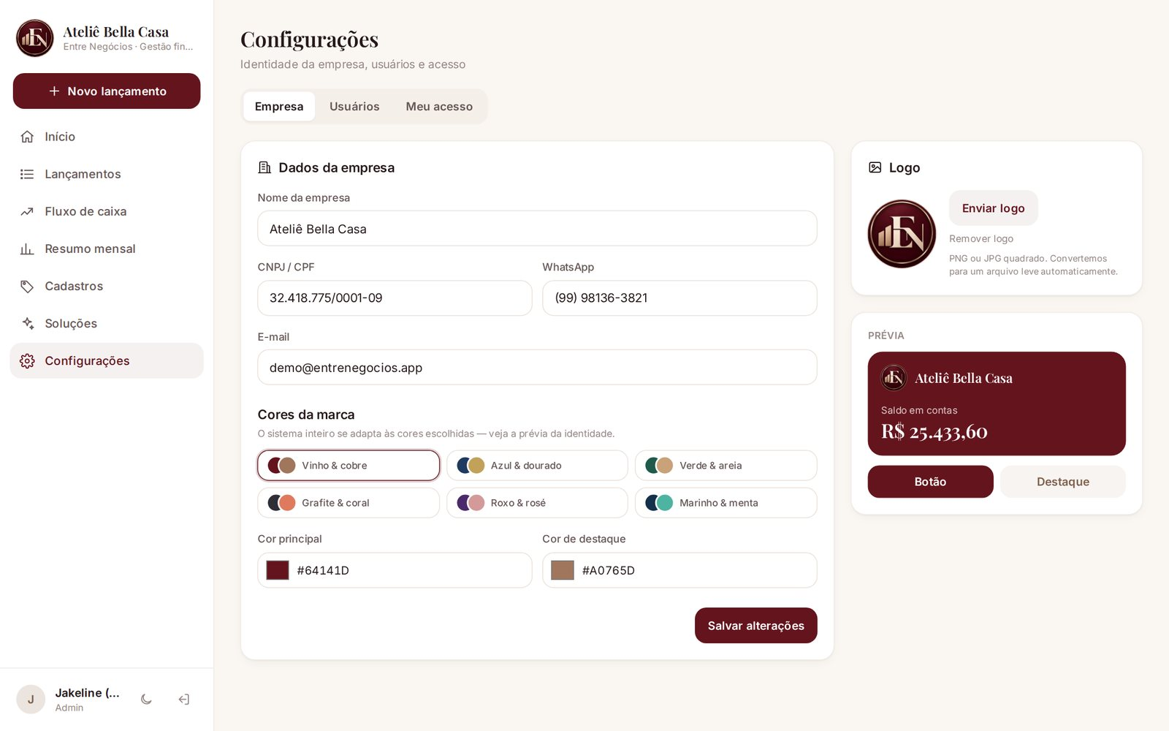
Configurações › Empresa: dados, cores e prévia da identidade

Usuários (só administrador)
Toque em + Novo usuário, informe o nome, o e-mail de acesso, a senha inicial e o perfil (Administrador, Operador ou Somente leitura; veja a seção 3). Em Editar, é possível trocar o perfil, definir uma nova senha (para quem esqueceu) ou desativar o acesso sem apagar o histórico.

Meu acesso (todos)
Cada usuário altera o próprio nome e a própria senha (precisa informar a senha atual; mínimo de 6 caracteres).
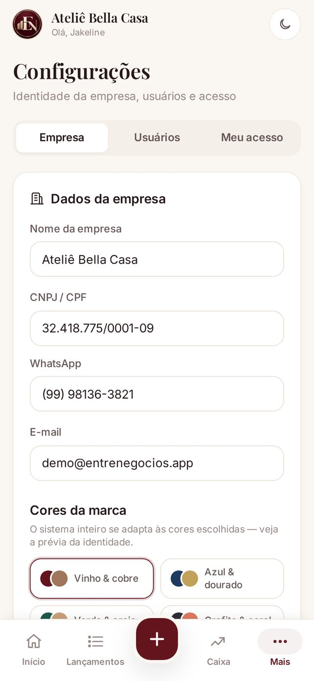  Empresa | 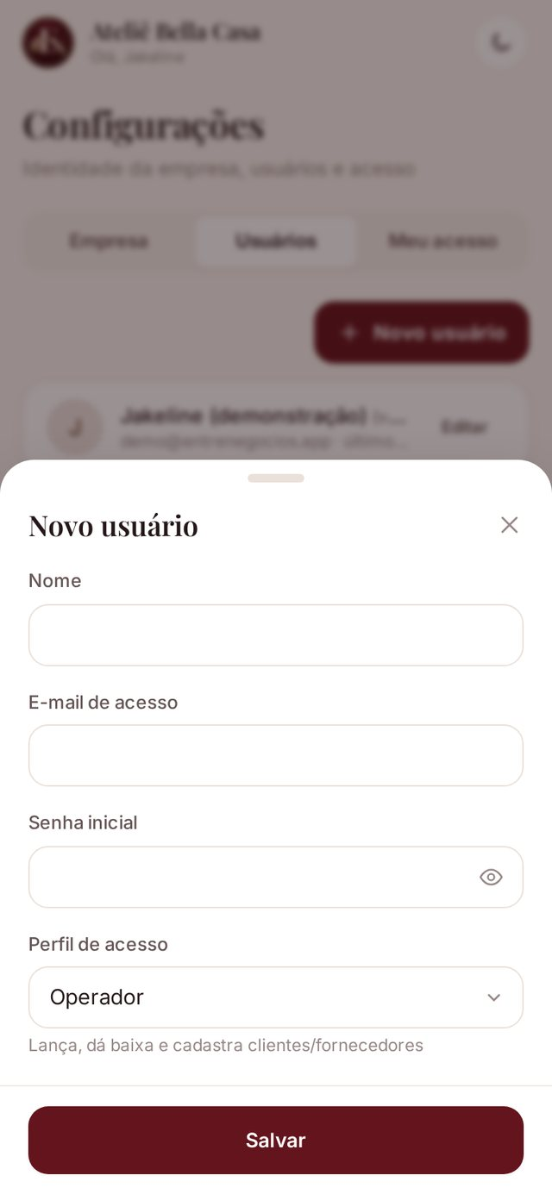  Novo usuário e perfil | 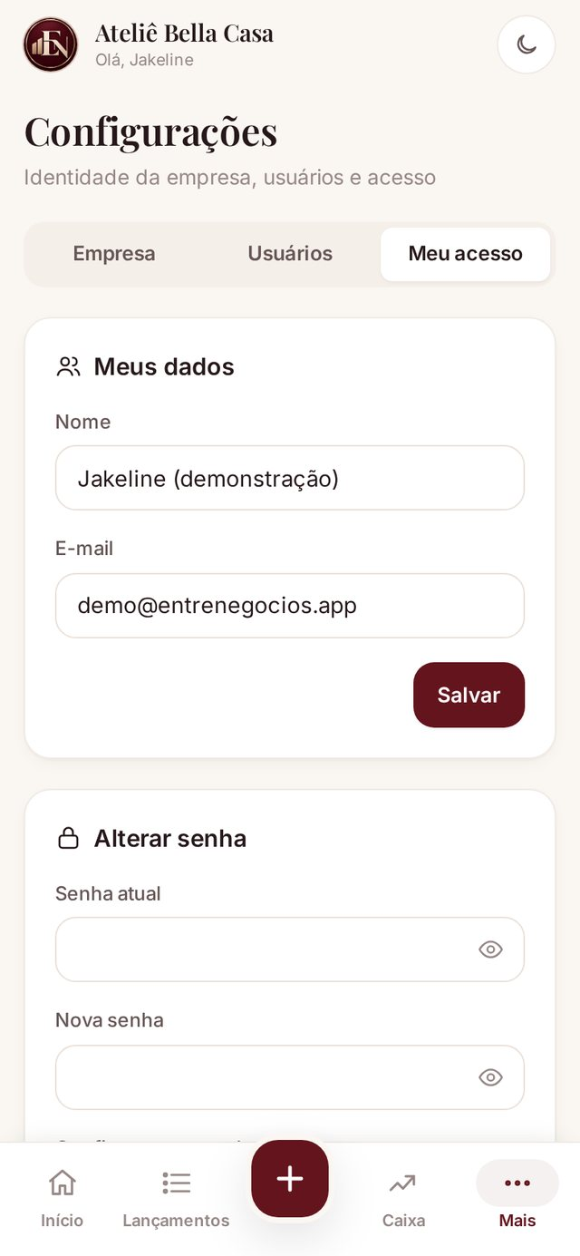  Meu acesso: dados e senha

7. Regras de funcionamento (como os números são calculados)
Entender estas regras ajuda a explicar o sistema para os clientes:
Regra | Como funciona
Realizado x previsto | Realizado é só o que teve baixa (dinheiro que de fato entrou ou saiu). Previsto inclui também o que ainda está em aberto no período.
A baixa é o que move o caixa | Lançar uma conta não mexe no saldo. O saldo das contas muda apenas quando se dá baixa. Dar baixa atualiza na hora o Início, o Fluxo e o Resumo, sem lançamento duplicado.
Saldo das contas | Saldo inicial da conta + recebimentos − pagamentos ± transferências.
Baixa parcial | Pode-se pagar ou receber só uma parte. O sistema guarda cada baixa e calcula sozinho o saldo pendente.
Juros, multa e desconto | Juros/multa aumentam o valor pago sem aumentar o abatimento da dívida; o desconto abate a dívida sem sair dinheiro.
Parcelado | Gera uma conta para cada parcela, com vencimentos mês a mês. A divisão é feita em centavos exatos (a diferença de arredondamento vai para a 1ª parcela).
Fixo mensal | O sistema gera automaticamente as próximas ocorrências, sempre até 3 meses à frente, sem duplicar. Alterar "este e os próximos" muda o valor dali em diante.
Atrasado | Qualquer conta com saldo em aberto e vencimento anterior a hoje.
Resumo mensal | Regime de caixa: considera a data da baixa, não a data de vencimento.
Transferências | Não contam como receita nem como despesa, só movem saldo entre contas.
Valores | Todos os valores são guardados em centavos, sem erros de arredondamento.

8. Passo a passo das tarefas mais comuns

Vender e entregar o sistema para um novo cliente
- Entre com o seu acesso de administradora.
- Aba Empresas › + Nova empresa: preencha os dados, as cores e o responsável (e-mail e senha inicial).
- Ligue os módulos contratados, se houver, e toque em Criar empresa.
- Toque em Editar e envie a logo do cliente.
- Envie ao cliente: o endereço https://entrenegocios.agenciaxara.com.br, o e-mail e a senha inicial. Oriente-o a trocar a senha em Mais › Configurações › Meu acesso.
- Sugira o primeiro uso: cadastrar as contas (banco, caixa) com o saldo inicial e lançar as despesas fixas do mês.

Configurar uma empresa do zero (para o cliente)
- Cadastros › Contas: crie cada conta bancária/caixa com o saldo inicial de hoje.
- Cadastros › Categorias: ajuste as categorias ao negócio (as padrão já atendem a maioria).
- Lance as despesas fixas (aluguel, salários, internet) como Fixa mensal.
- Lance as contas a pagar e a receber em aberto (parceladas, se for o caso).
- No dia a dia: ao pagar ou receber, abra o lançamento e toque em Pagar/Receber.

Ajudar um cliente com uma dúvida
- No Painel, ache a empresa e toque em Acessar.
- Navegue como se fosse o cliente e resolva.
- Toque em Voltar ao painel na faixa do topo.

Bloquear um cliente (inadimplência ou cancelamento)
- Painel › Empresas › Editar na empresa.
- Desligue Empresa ativa e salve. Os dados continuam guardados; para reativar, ligue de novo.

Lançar uma nova solução na vitrine
- Painel › Vitrine › + Nova solução.
- Preencha título, chamada, descrição, preço e imagem.
- Marque Visível para os clientes (e Destaque no topo, se for o lançamento do mês).
- Acompanhe os cliques em Interesses e no seu WhatsApp.

9. Perguntas frequentes
Lancei uma conta, mas o saldo não mudou. Está errado?
Não. O saldo muda só quando se dá baixa (paga ou recebe). Lançar é registrar a conta a pagar ou a receber.
Dei baixa por engano. Como desfazer?
Abra o lançamento e, no histórico de pagamentos, toque no X da baixa para estornar. O valor volta a ficar em aberto.
O cliente pagou só uma parte. E agora?
Dê baixa com o valor recebido. O sistema marca como Parcial e mantém o restante em aberto.
Como mudar o valor do aluguel a partir de um mês?
Abra o aluguel do mês da mudança, toque no lápis, altere o valor e escolha Este e os próximos.
O cliente esqueceu a senha.
O administrador da empresa define uma nova em Configurações › Usuários › Editar. Se for o próprio administrador, entre como suporte pelo seu Painel e faça o mesmo.
Posso ter várias pessoas usando a mesma empresa?
Sim, sem limite de usuários. Cada um com o próprio e-mail, senha e perfil (Administrador, Operador ou Somente leitura).
Uma empresa pode ver os dados de outra?
Não. Cada empresa só enxerga os próprios dados. Só você (superadmin) acessa todas.
Funciona sem internet?
Não. O sistema precisa de internet para salvar e consultar os dados, e assim todos os aparelhos ficam sempre sincronizados.
Consigo levar os dados para o Excel?
Sim: em Lançamentos, o botão de download exporta a lista filtrada em CSV. O Resumo mensal pode ser impresso ou salvo em PDF.
A tela ficou escura de repente.
Alguém ativou o tema escuro. Toque no ícone de sol para voltar ao claro.
Quero um módulo que não existe (vendas, estoque…).
Esses módulos já estão previstos no sistema e na vitrine e são desenvolvidos à parte. Fale com a Agência Xará (seção 10).

10. Escopo entregue e próximos módulos

Incluído nesta entrega (versão 1.0)
- Dashboard financeiro
- Lançamentos (único, parcelado e fixo mensal), filtros, busca, exportação e quitação em lote
- Contas a pagar e a receber com baixa parcial, juros, multa, desconto e estorno
- Fluxo de caixa com projeção e transferências
- Resumo mensal com comparativos e impressão em PDF
- Cadastros completos
- Personalização de logo e cores por empresa, tema claro e escuro
- Usuários com 3 perfis de acesso por empresa
- Vitrine de soluções com captação de interesses
- Painel Entre Negócios (empresas, módulos, suporte, vitrine, interesses, plataforma e equipe)
- Uso no celular, no tablet e no computador, com instalação na tela inicial
- Vídeo institucional vertical de 46 segundos

Módulos futuros (contratação à parte)
Já previstos na estrutura do sistema (aba de módulos de cada empresa) e anunciados na vitrine. Quando desenvolvidos, são ligados por empresa no seu painel:
Módulo | Descrição
Vendas detalhadas | Registro de cada venda com itens, descontos e vendedor; ticket médio, ranking de produtos e clientes, metas e comissão.
Taxas de cartão | Cálculo automático das taxas das maquininhas e do valor líquido de cada venda no cartão.
Controle de estoque | Entradas, saídas, estoque mínimo e valor do estoque.
Precificação inteligente | Formação do preço de venda a partir do custo, das taxas e da margem desejada.

11. Informações técnicas e suporte
Item | Detalhe
Endereço | https://entrenegocios.agenciaxara.com.br
Hospedagem | Servidor dedicado (VPS) administrado pela Agência Xará, com conexão segura (HTTPS, cadeado no navegador).
Tecnologia | Aplicativo web responsivo (PWA): Node.js, React e banco de dados PostgreSQL.
Dispositivos | Celular (iPhone e Android), tablet e computador, nos navegadores atuais (Chrome, Safari, Edge, Firefox).
Segurança | Senhas criptografadas, sessão protegida, limite de tentativas de login e isolamento total dos dados entre empresas.
Imagens | Logos e imagens da vitrine são convertidas para WebP e comprimidas automaticamente, para o app carregar rápido.

Suporte
Dúvidas, ajustes ou novos módulos: fale com a Agência Xará pelo mesmo canal de WhatsApp em que o projeto foi conduzido.
Para agilizar, descreva o que aconteceu, em qual tela, em qual aparelho (iPhone, Android ou computador) e, se possível, mande um print.

Entre Negócios · Gestão financeira para quem empreende
Desenvolvido pela Agência Xará

